We gaan eerst software installeren waarmee we gebruik kunnen maken van OpenPGP.  
In dit practicum zijn dat Gpg4win voor de OpenPGP-functionaliteit, en Kleopatra, een grafische interface voor het beheren van publieke en private sleutels.

Voer ieder op het eigen werkstation elke stap uit.

1. Log in op het werkstation.
2. Open je webbrowser en ga naar https://www.ict-security-boek.nl/hoofdstuk9
3. Download hier Gpg4win.
4. Installeer Gpg4win met de standaardopties, inclusief *Kleopatra*.
5. Start het programma *Kleopatra*.
6. Het *Kleopatra* venster verschijnt (figuur 9-4).

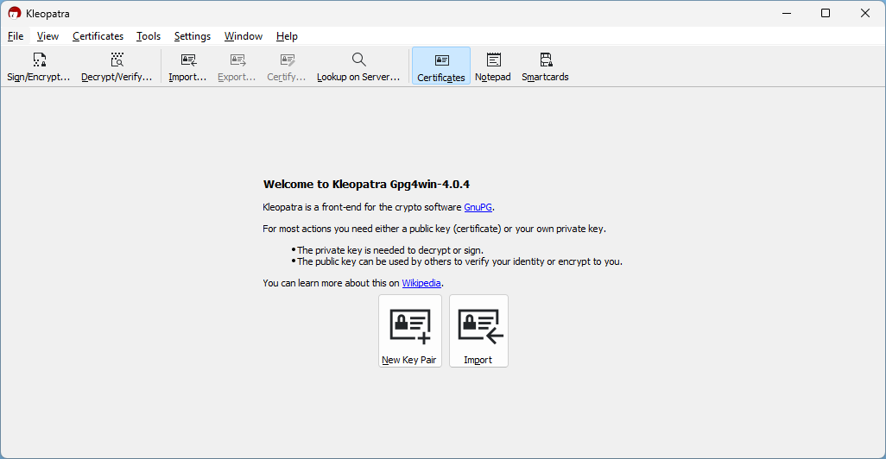figuur 9-4 Kleopatra

1. Dit practicum gebruikt de Engelse versie van *Kleopatra*. Mocht jouw versie automatisch op Nederlands staan, klik dan achtereenvolgens op *Instellingen → Taal van programma wijzigen…* Zet vervolgens de *Standaardtaal* op *Brits Engels* en klik op *OK*. Sluit Kleopatra volledig af en herstart het programma.
2. We gaan een eigen certificaat genereren. Klik achtereenvolgens op *File → New OpenPGP Keypair*.
3. Het venster *Create OpenPGP Certificate* verschijnt (figuur 9-5), hier dien je je naam en je e-mailadres op te geven. Klik vervolgens op *OK*.

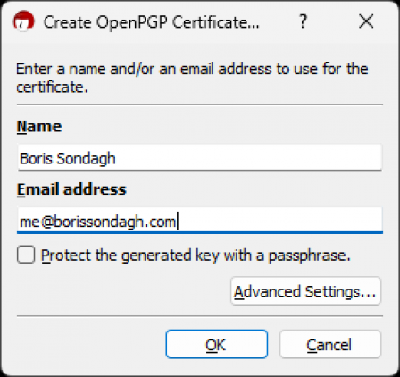figuur 9.5 Create OpenPGP Certificate

1. Vervolgens wordt het certificaat gegenereerd. De melding verschijnt dat het certificaat gegenereerd is (figuur 9-6). Klik op *OK*.

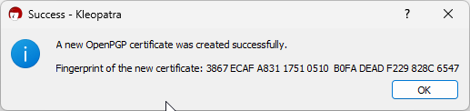Figuur 9.6 Success

Key signing

1. In het hoofdscherm van *Kleopatra*, selecteer je jouw certificaat en klik je op de knop *Export.*
2. Sla het bestand op.
3. Wissel met elkaar nu je certificaat uit. Dit kan per USB-geheugenstick, e-mail, enzovoort.
4. Nu je in het bezit bent van elkaars certificaat, moet dit geïmporteerd worden en vervolgens ondertekend worden. Klik, in de *Kleopatra*, op de knop *Import Certificate from a file*.
5. Selecteer in het navigatievenster het certificaat van de ander. Klik op *Openen* en vervolgens op *OK*.
6. Om als Trusted Third Party in ons Web of trust te fungeren moeten we het geïmporteerde certificaat gaan ondertekenen. *Kleopatra* vraagt gelijk of de hashwaarde van het certificaat vertrouwd moet worden door het te verifiëren (figuur 9-7). Klik op *OK*.

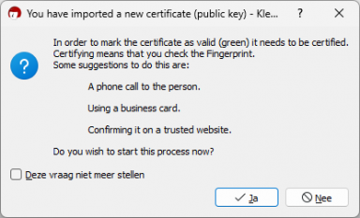figuur 9-7 Kleopatra– Certify

1. Het *Certify Certificate* venster verschijnt. We vinken het juiste certificaat aan. Om de ondertekende sleutel ook binnen een groter Web of trust te kunnen gebruiken, moeten we de optie *Advanced open* vouwen en *Certify for everyone to see* selecteren. Klik op *Certify* (figuur 9-8).

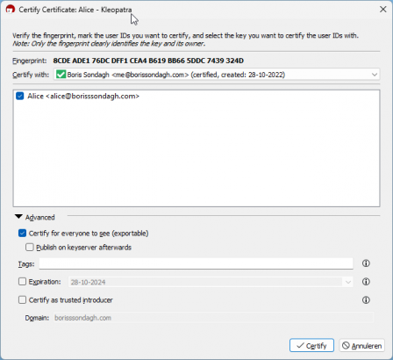figuur 9-8 Kleopatra – Certify Certificate

1. Voor ons Web of trust moeten we nu nog aangeven in hoeverre we de certificaathouder vertrouwen dat hij of zij certificaten van anderen ondertekent. Klik met de rechter muisknop op het certificaat en selecteer de optie *Change Certification Trust…* om het venster met het *Trust Level* aan te roepen (figuur 9-9).
2. In het venster *Change Trust Level* kun je de mate van vertrouwen aangeven die je hebt in de certificaathouder. Selecteer een niveau en klik op *OK*.
3. We hebben nu de minimale basis van een Web of trust opgezet. Maak een screenshot van het hoofdscherm *Kleopatra* venster en plak deze in het ‘Werkblad OpenPGP.doc’.

We hebben certificaten uitgewisseld en ondertekend. Nu gaan we bestanden versleutelen op basis van elkaars certificaat en deze bestanden uitwisselen.

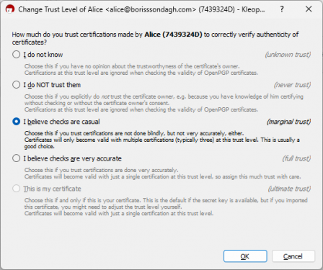figuur 9-9 Kleopatra – Certificaat vertrouwensniveau

Versleutelde bestanden uitwisselen

1. Maak een tekstbestand met een geheime boodschap. Noteer deze geheime boodschap in het ‘Werkblad OpenPGP.doc’.
2. Zoek het bestand met *Windows verkenner* en klik met de rechter muisknop op het bestand en selecteer achtereenvolgens *Meer opties weergeven* → *Meer opties voor GpgEX* → Ondertekenen en versleutelen (figuur 9-10).

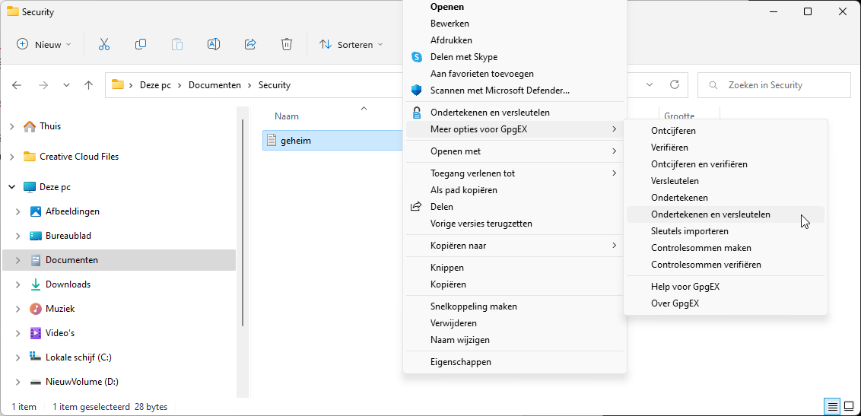figuur 9-10 Optie Sign and encrypt

1. Het *Sing/Encrypt Files* venster verschijnt (figuur 9-11). We willen het bestand versleutelen met de publieke sleutel van de ander en we willen het bestand ondertekenen met onze eigen sleutel zodat de ander weet dat het bericht authentiek is. Dus selecteren we:
   * *Sign as* (om het bestand te ondertekenen);
   * *Encrypt for others* (om het bestand te versleutelen voor de ander).

Bij *Encrypt for others* selecteren we de het emailadres van onze partner en klikken vervolgens op *Sign / Encrypt*.

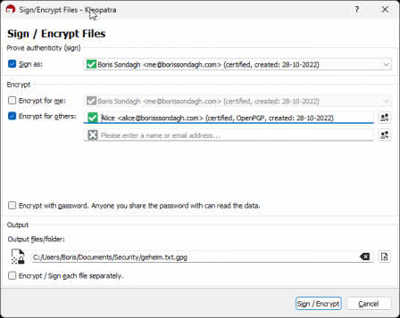figuur 9-11 Sign/Encrypt Files

1. In het volgende venster word je gewaarschuwd dat wanneer je jezelf niet selecteert, je de versleutelde data niet zelf meer kan lezen (figuur 9-12). Klik op *Doorgaan*.

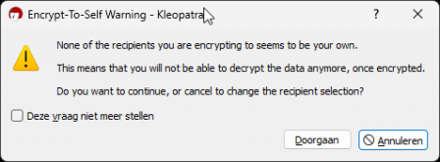figuur 9-12 Encrypt-To-Self Warning

De statusmelding dat een bestand versleuteld is (figuur 9-13) verschijnt.

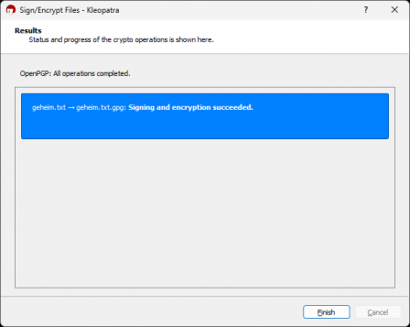figuur 9-13 Results

1. Open het nieuwe .gpg-bestand met een hex editor (bijvoorbeeld HxD Hex Editor) om te bevestigen dat het inderdaad versleuteld is figuur 9-14). Kopieer en plak de inhoud in het ‘Werkblad OpenPGP. doc’.

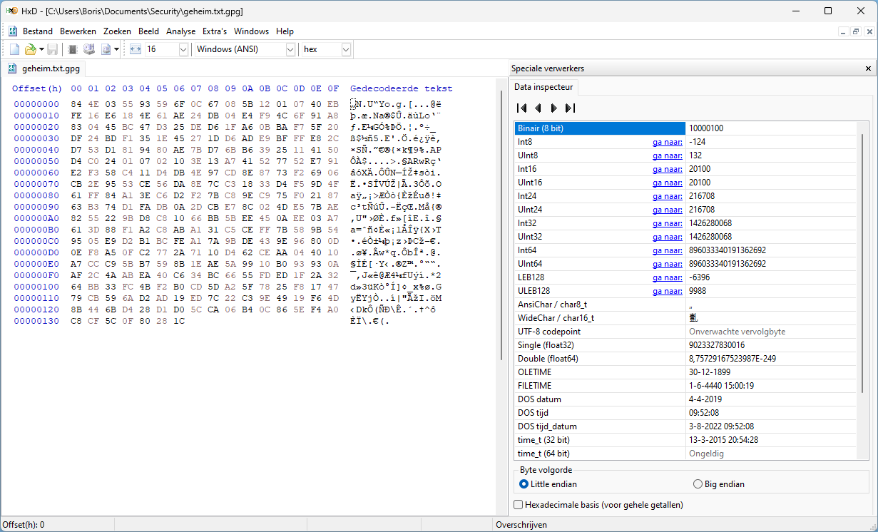figuur 9-14 Versleuteld bestand in Hex Editor

1. Wissel de versleutelde bestanden uit.
2. Opnieuw in *Kleopatra*, klik achtereenvolgens op *File → Decrypt/Verify*. Selecteer het bestand en klik op *Openen*.
3. In het samenvattingsvenster kun je op *Show Audit Log* klikken om de details van het ontcijferde bestand te bekijken (figuur 9-15). Klik op *Show Audit Log*, maak een screenshot van het venster en plak deze in het ‘Werkblad OpenPGP.doc’ en klik vervolgens op *OK*.

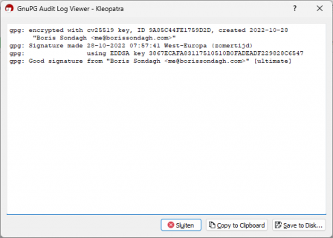figuur 9-15 Audit log

1. Sluit alle openstaande vensters en open het ontsleutelde bericht. Kopieer en plak de inhoud in het ‘Werkblad OpenPGP.doc’.

Services installeren

Om een Certificate Autority (CA) te maken op een Windows Server 2022 machine moet gebruik gemaakt worden van de functie *Active Directory Certificate Services*. Om certificaten via de *Certificate Service* aan te kunnen vragen moet de functies *Certificeringsinstantie* en *Internetregistratie voor certificeringsinstanties* geïnstalleerd worden.  
Eerst installeren we *Certificeringsinstantie* en daarna *Internetregistratie voor certificeringsinstantie*.

1. Log in op de server.
2. Eerst moeten de functies geïnstalleerd worden. Hiervoor moet in de *Server Manager* gekozen worden voor *Add Roles and Features* (figuur 9-20). Klik *Next* in het venster *Before you begin* (figuur 9-21).

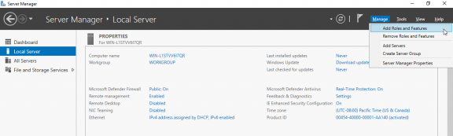figuur 9-20 Server manager

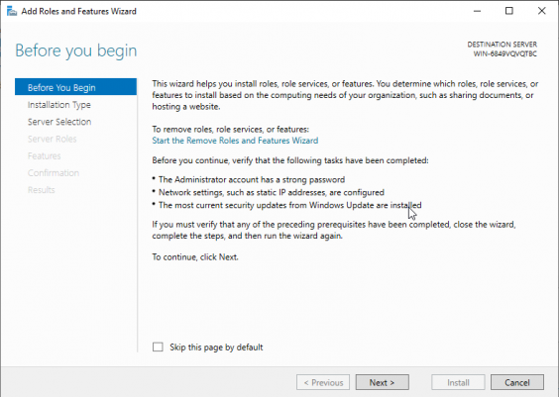figuur 9-21 Venster Before you begin

1. In het scherm *Installation Type* (figuur 9-22), laat je de optie *Role-base or featurebased installation* geselecteerd staan en klik op *Next* >.

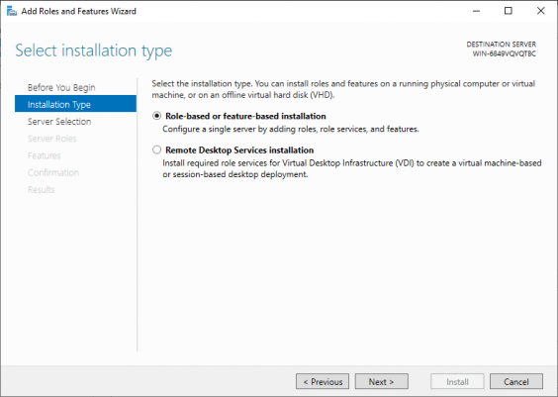figuur 9-22 Installation Type

1. Het scherm *Select destination server* (figuur 9-23) verschijnt, laat de huidige server geselecteerd staan en klik op *Next* >.

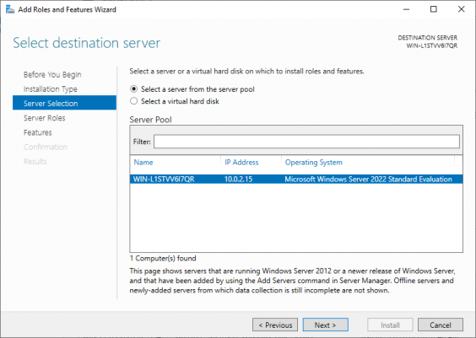figuur 9-23 De doelserver selecteren

1. Selecteer de serverfunctie *Active Directory Certificate Services* (figuur 9-24) en klik *Next* >. Klik op *Add Features* in het venster *Add Roles and Features Wizard*.

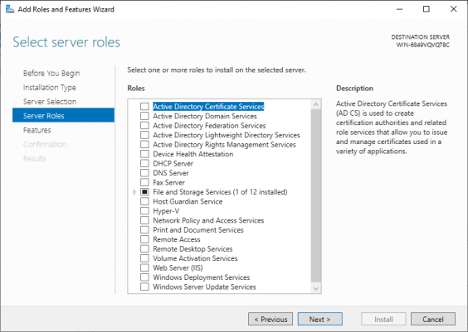figuur 9-24 Select server roles

1. In het scherm *Select server roles* klik op *Next* >. Klik ook *Volgende* > bij *Active Directory Certificate Services.*
2. De functie *Certificate Authority* moet eerst geïnstalleerd worden. Selecteer *Certificate Authority* en klik *Next* > (figuur 9-25).

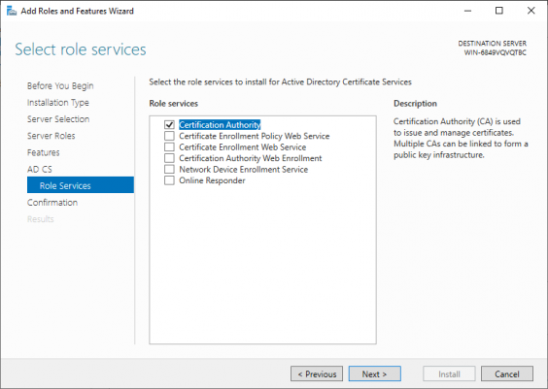figuur 9-25 Certificate Authority selecteren

1. Bevestig de services in het volgende venster door op *Install* te klikken.
2. Wanneer de installatie voltooid is, klik op *Configure Active Directory Certificate Services on the destination server* (figuur 9-26).

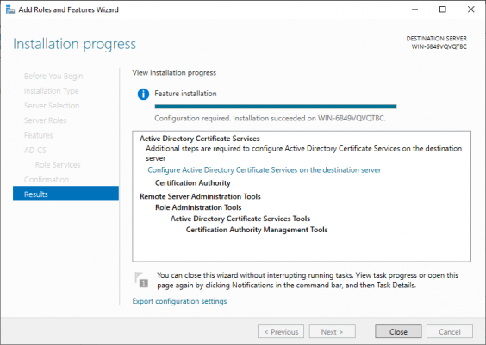figuur 9-26 Installation progress

1. In het scherm *Credentials* klik op *Next* >.
2. Kies voor *Certificate Authority* in het volgende scherm (figuur 9-27) en klik op *Next* >.

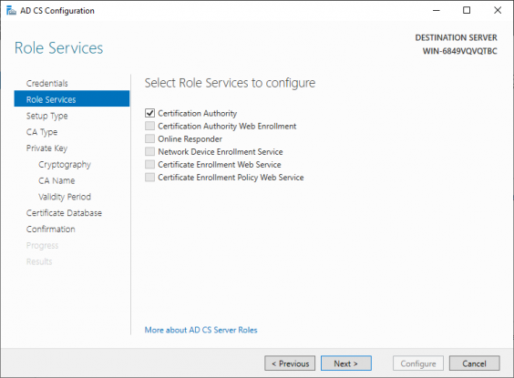figuur 9-27 Role services

1. Wij gaan gebruik maken van een zelfstandige certificeringsinstantie die niet gekoppeld is aan een Active Directory. Daarvoor accepteren wij in het venster *Setup Type* de mogelijkheid *Standalone CA* (figuur 9-28).

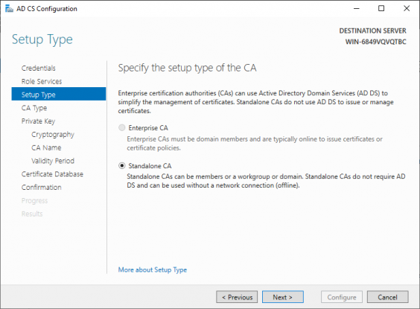figuur 9-28 Installation type

1. Wij zijn in dit geval de enige certificeringsinstantie. Daarom moet onze installatie een *Root CA* worden. Selecteer deze optie in het scherm *CA Type* en klik *Next* > (figuur 9-29).

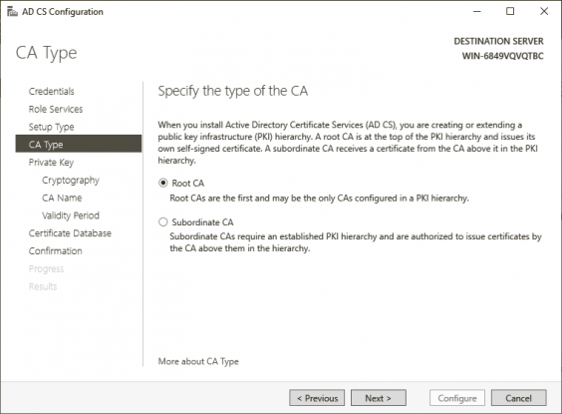figuur 9-29 CA Type

1. Dit is de eerste keer dat we een certificeringsinstantie voor deze omgeving installeren.

Deze certificeringsinstantie wordt gebaseerd op een nieuwe persoonlijke sleutel. Om deze reden geven wij in het venster *Private Key* de optie *Create new private key* aan (figuur 9-30).

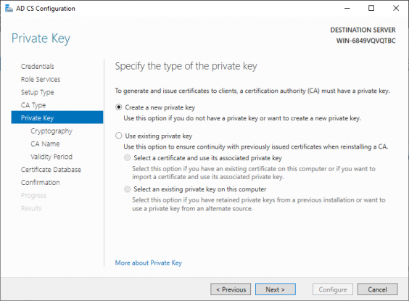figuur 9-30 Private Key

1. De nieuwe sleutel die aangemaakt gaat worden moet gebaseerd worden op de *cryptographic provider: RSA#Microsoft Software Key Storage Provider* met een tekenlengte van *2048.* Het hashalgoritme dient *SHA256* te zijn. Deze instellingen kun je aangeven in het venster *Cryptografy for CA* (figuur 9-31). En klik op *Next* >.
2. Er wordt op de achtergrond een publiek/privaat sleutelpaar gegenereerd en het daarvan afgeleide rootcertificaat. In het venster *CA Name* dient de reguliere naam van deze certificeringsinstantie ingegeven te worden (figuur 9-32). Geef hier *CA Achternaam* op, met je eigen achternaam. Het DB-achtervoegsel ‘naam’ is nu niet nodig, hier staat bij een Active Directory de domeinnaam. Maak een screenshot van het venster en plak dit in het ‘Werkblad certificate autority.doc’.  
   Klik op *Next* >.
3. Standaard zijn de aangemaakte certificaten 5 jaar geldig. Deze standaard instelling accepteren we. Klik *Next* > in het venster *Validity Period*. Klik ook *Next* > in het venster *CA Database.*

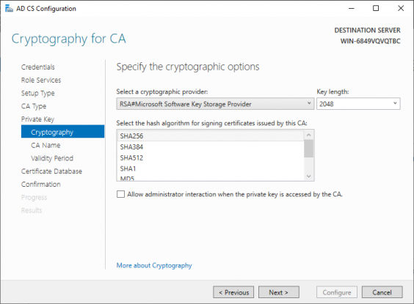figuur 9-31 Cryptografy for CA

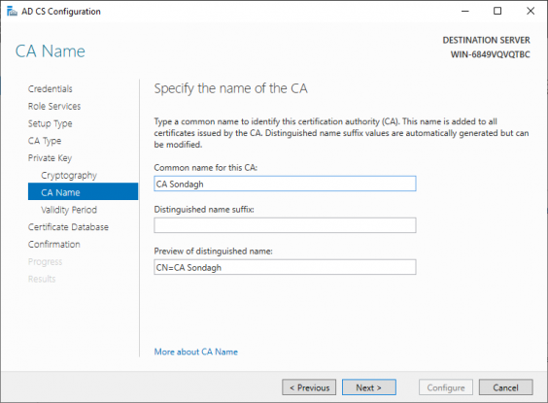figuur 9-32 CA Name

1. Door het klikken op *Configure*, in het venster *Confirmation*, wordt de CA geïnstalleerd, het rootcertificaat wordt aangemaakt en de certificaat database wordt ingesteld.
2. Na de installatie van de *Certificeringsinstantie* moet de functie *Certification Authority Web Enrollment* toegevoegd worden. Dit kan vanuit Server Management door de optie *Add Roles and Features* te kiezen.
3. Klik in de bekende schermen weer op *Next* > totdat het scherm *Select server roles* verschijnt. Vouw hier de onderdelen onder *Active Directory Certificate Services* open (figuur 9-33).

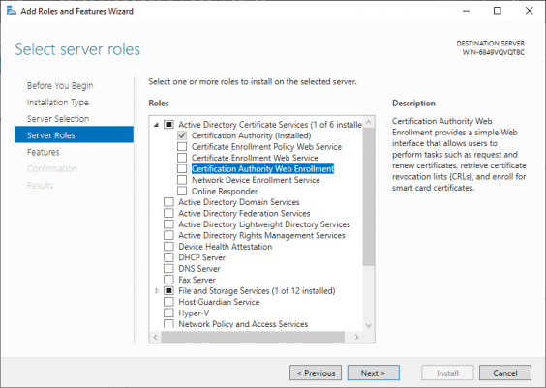figuur 9-33 Select server roles

1. Selecteer *Certification Authority Web Enrollment* in het venster *Select server roles*.  
   De wizard geeft aan dat bepaalde onderdelen van *Webserver IIS* benodigd zijn.  
   Klik op de knop *Add Feature* om deze ook te installeren (figuur 9-34). Klik op *Next* > in het venster *Select server roles*.

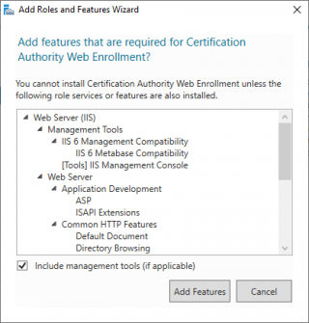figuur 9-34 Add Roles and Features Wizard

1. Bij Select features kun je op *Next* > klikken en ook in het scherm *Web Server Role (IIS)*.
2. In het venster *Select role services* kun je op *Next* > klikken (figuur 9-35).

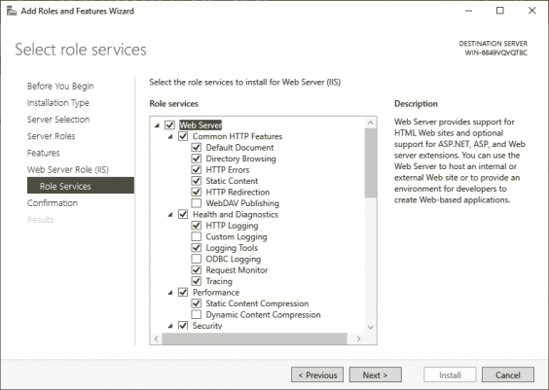figuur 9-35 Select role services

1. Klik *Install* in het venster *Confirm installation selections* om de installatie te starten.
2. De Certificate Services zijn geïnstalleerd. Klik op *Configure Active Directory Certificate Services on the destination server* (figuur 9-36).
3. In het scherm *Credentials* klik op *Next* >.
4. Kies voor *Certificate Authority Web Enrollment* in het volgende scherm (figuur 9-37) en klik op *Next* >.
5. Klik op *Configure*, in het venster *Confirmation* en op *Close* in het scherm *Results*.
6. Laten we controleren of de CA-website werkt. Ga naar *http://127.0.0.1/certsrv*

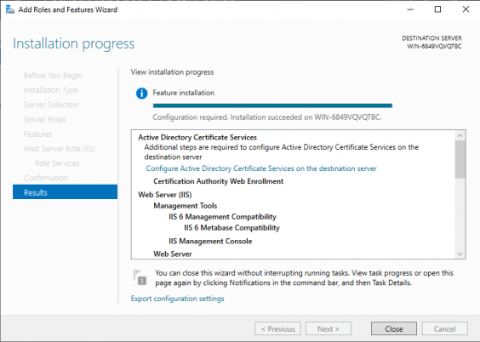figuur 9-36 Installation progress

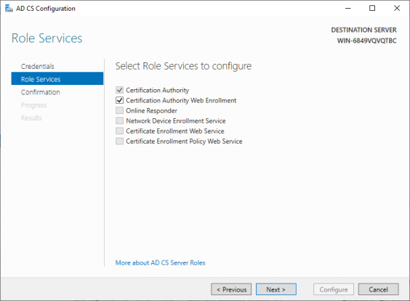figuur 9-37 Role Services

1. Wanneer de installatie succesvol is verlopen verschijnt de Certificate Services website (figuur 9-38).

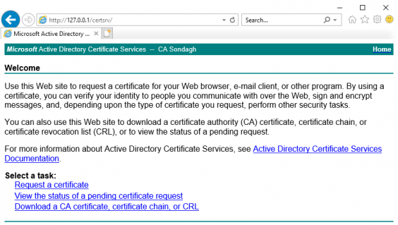figuur 9-38 Certificate Services

We hebben de Certificate Services en de IIS-server geïnstalleerd. Nu gaan we daadwerkelijk een certificaat aanvragen.

Certificaat aanvragen

1. Eerst gaan we het rootcertificaat bekijken. Alle geïnstalleerde certificaten zijn terug te vinden in een Microsoft Management Console (MMC) module, te weten de module Certificates.
2. Start het Microsoft Management Console door bij *Apps* in het zoekvak in te typen *MMC* en *Enter* te geven.
3. Het venster *Console 1* verschijnt. Klik vervolgens op *File → Add/Remove Snap-in…*
4. Het venster *Add or Remove Snap-ins* verschijnt (figuur 9-39). Selecteer *Certificates* en klik op *Add* >.

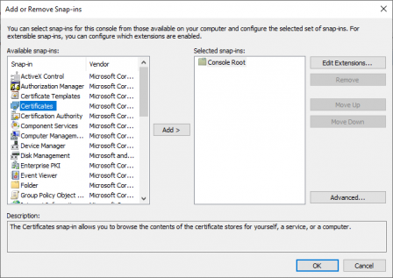figuur 9-39 Add or Remove Snap-ins

1. In het volgende venster moeten we kiezen waarvoor we de certificaten beheren.  
   Selecteer *Computeraccount* en klik op *Next >* (figuur 9-40).

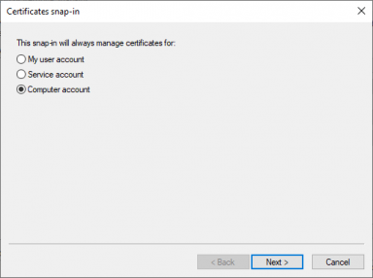figuur 9-40 Computeraccount

1. Geef aan dat je de *Local computer* wilt beheren en klik op *Finish* (figuur 9-41).

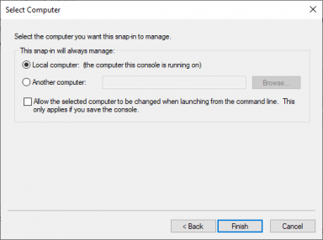figuur 9-41 Local computer

1. Klik op *OK* om het venster te sluiten.
2. We komen terug in het *MMC* venster. Vouw achtereenvolgens de volgende onderdelen uit: *Certificates (Local computer) → Personal → Certificates.* Aan de rechterkant zien we het zojuist gecreëerde rootcertificaat staan (figuur 9-42).

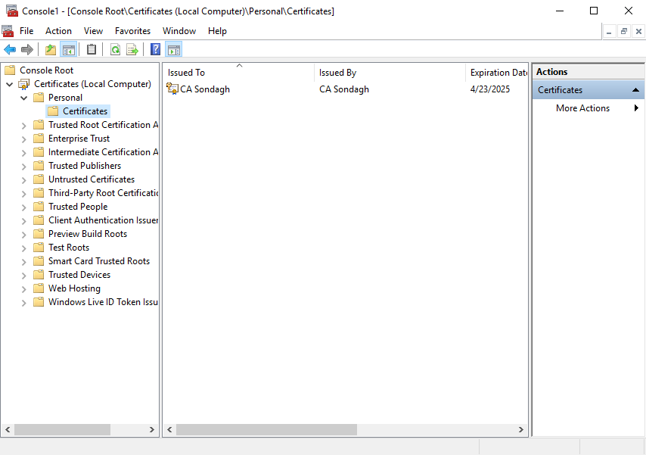figuur 9-42 MMC

1. Dubbelklik op het certificaat.
2. Het *Certificaat* venster verschijnt (figuur 9-43). Maak een screenshot van het certificaat en plak deze in het ‘Werkblad Certificate Authority.doc’. Sluit het venster.

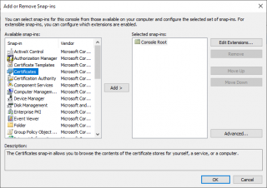figuur 9-43 Certificaat

1. Typ in het Windows zoekvenster *iis*, de optie *Internet Information Services (IIS) Manager* verschijnt, open deze door erop te klikken.
2. Klik op jouw server en het overzichtsscherm (figuur 9-44) verschijnt.

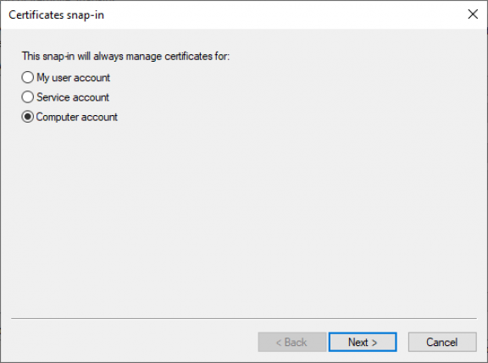figuur 9-44 IIS Overzicht

1. Open de optie *Server Certificates* het *IIS Server Certificates* scherm verschijnt (figuur 9-45). In het rechterdeel van het overzicht, klik op de optie *Create Certificate Request…*

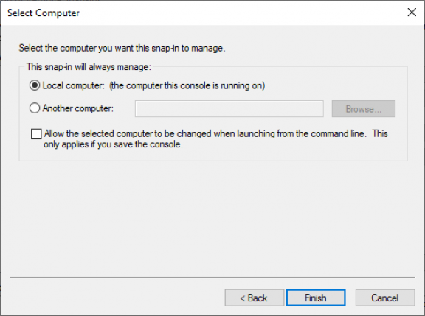figuur 9-45 IIS Server Certificates

1. De optie *Request Certificate* verschijnt, vul deze in met de gegevens van jouw school (figuur 9-46) en klik op *Next*.

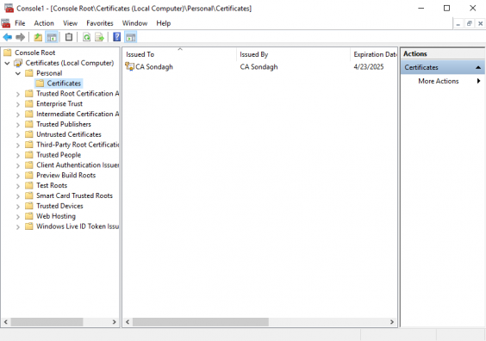figuur 9-46 Request Certificate

1. In het deel *Cryptographic Service Provider Properties* laat de standaardopties staan en klik op *Next*.
2. Het scherm *File Name* verschijnt. Klik op de drie puntjes en selecteer een folder en noem je certificaat *voornaam_certificaat.txt* (figuur 9-47). Klik op *Finish*.

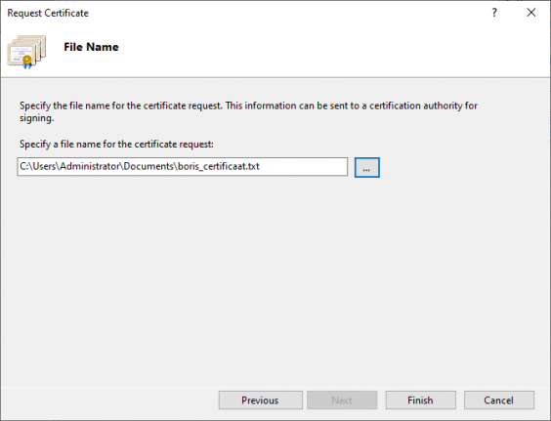figuur 9-47 File Name

1. Jouw certificaataanvraag is aangemaakt.

Certificaat beheren

1. We gaan nu eerst het certificaat beoordelen. Klik op het start menu en begin met typen *Certification Authority*. Als de link verschijnt klik deze aan.
2. Het venster *Certification Authority* verschijnt. Klik met de rechtermuisknop op de CA en selecteer uit het contextmenu de optie *All Tasks → Submit new request…*
3. Navigeer naar de folder waar je jouw certificaataanvraag hebt opgeslagen en zet indien nodig het bestandstype naar *.* selecteer het bestand en klik op *Open*.
4. Vouw de CA open en klik vervolgens op de map *Pending Requests*.
5. Hier zien we het certificaat dat aangevraagd is met het eerdergenoemde Request ID. Klik met de rechter muisknop op het certificaat en klik in het contextmenu achtereenvolgens op *All Tasks → Issue* (figuur 9-48).

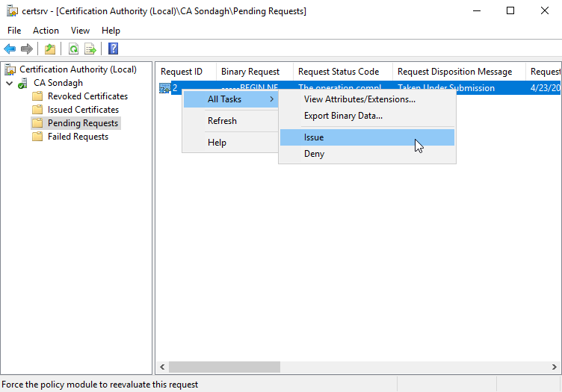figuur 9-48 Pending certificate

1. Klik op de map *Issued Certificates*. Hier staan alle certificaten die ooit verleend zijn door de CA. Dubbelklik op het certificaat.
2. Het certificaat verschijnt (figuur 9-49). Maak een screenshot van dit certificaat en plak deze in het ‘Werkblad Certificate Authority.doc’. Nu is het mogelijk om aan de hand van dit certificaat mijn identiteit aan andere machines te bewijzen die ook deze CA als Trusted Third Party beschouwen. Sluit het certificaat.
3. Tot slot gaan we nu het certificaat weer intrekken. Klik met de rechter muisknop op het certificaat en klik in het contextmenu achtereenvolgens op *All Tasks → Revoke Certificate*.

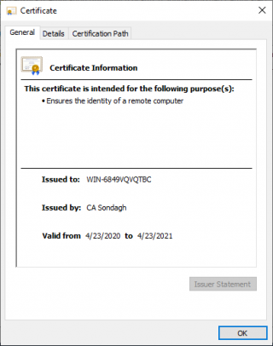figuur 9-49 Certificate

1. Het *Certificate Revocation* venster verschijnt (figuur 9-50). Kies een willekeurige reden en klik op *Yes*.

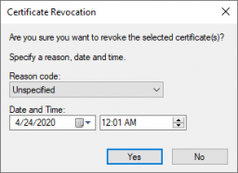figuur 9-50 Certificate Revocation

1. Klik op de folder *Revoked Certificates* (figuur 9-51). Hier zien we het ingetrokken certificaat staan.

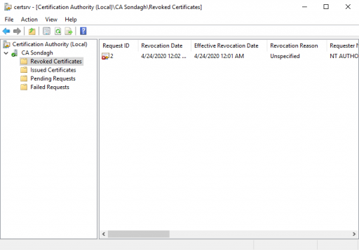

1. Je bevindt je nog steeds op het werkstation. Zorg dat op het werkstation Wireshark geïnstalleerd is.
2. Open Wireshark.
3. Start in Wireshark een nieuwe sessie. Klik achtereenvolgens op Capture → Interfaces en klik op Start achter de juiste netwerkkaart.
4. Navigeer met de webbrowser nogmaals naar het IP-adres van de server: http://serverip.
5. Klik op de verschillende links op de pagina’s.
6. We stoppen met het verzamelen van data. Klik achtereenvolgens op Capture → Stop.
7. In Wireshark zien we de pakketjes van de website voorbijkomen. Wanneer we in de kolom Protocol kijken, zien we voornamelijk TCP- en HTTP-pakketjes voorbijkomen. Maak een screenshot van het Wireshark venster en plak deze in het ‘Werkblad Beveiligd internet.doc’ (figuur 10-8).

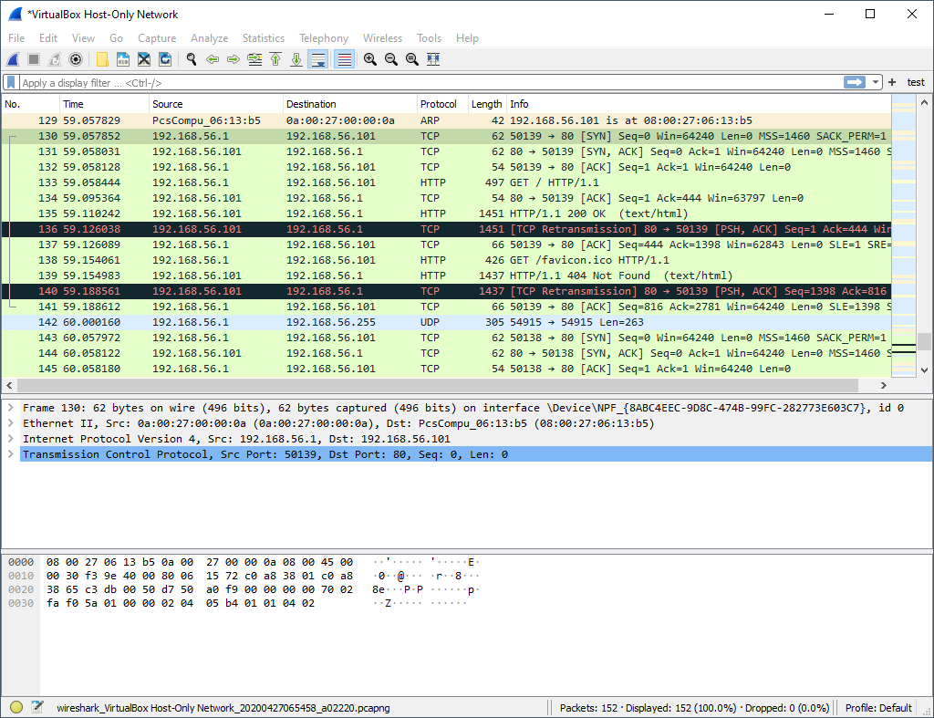figuur 10-8 Wireshark

1. Klik met de rechter muisknop op een HTTP-pakketje. Kies uit het contextmenu de optie Follow → HTTP Stream.
2. Het venster Follow HTTP Stream verschijnt. Wanneer we iets naar beneden scrollen, zien we de broncode van onze webpagina weer (figuur 10-9). Kopieer en plak de inhoud van het Follow HTTP Stream venster in het ‘Werkblad Beveiligd internet.doc’.

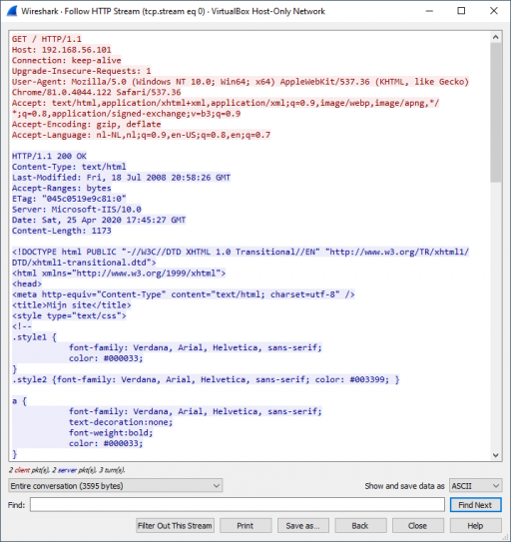figuur 10-9 Follow TCP Stream

We hebben het HTTP-verkeer kunnen sniffen. Nu gaan we een SSL-certificaat, oftewel een X.509-certificaat, aanmaken en koppelen.

SSL-certificaat

|  |  |
| --- | --- |
|  | Log in op de server |

1. Het certificaat moet worden gekoppeld aan de website in IIS. Start daarom *Internet Information Services (IIS) Manager*. Doe dit door dit in te typen bij *Zoeken* bij de startknop.
2. In de *IIS manager* onder de lokale computer ga naar *Sites* en vervolgens dubbelklik je op *Default Web Site* (figuur 10-10).

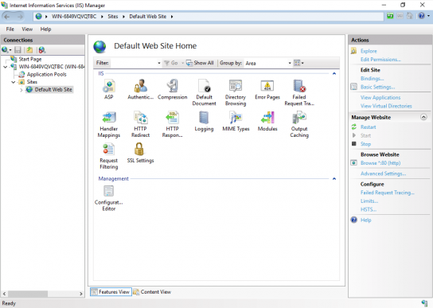figuur 10-10 Default website

1. De koppeling kan gemaakt worden door in het paneel *Actions* te klikken op *Bindings...* (figuur 10-11).

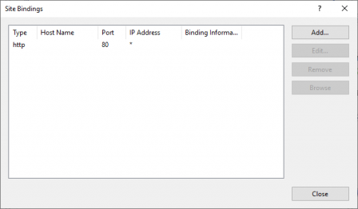figuur 10-11 Sitebindingen

1. Klik op *Add...*, selecteer het type *HTTPS* en geef aan dat het *SSL-certificate* dat tijdens de installatie aangemaakt hebt gebruikt moet worden en klik op *OK* (figuur 10-12). Sluit het venster *Site bindings*.

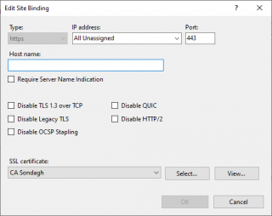figuur 10-12 Koppelen van SSL certificaat aan HTTPS op poort 443

1. Klik in het laatste wizardscherm op *Close*. Sluit het IIS-venster.

|  |  |
| --- | --- |
|  | Log in op het werkstation |

1. Eerst moeten we de server als vertrouwde CA toevoegen. Open een webbrowser en ga naar http://*serverip*/certsrv
2. Klik in het *Certificate Services* venster op *Download a CA certificate, certificate chain, or CRL.*
3. In het volgende venster (figuur 10-13) kiezen we voor de optie *Download CACertificate*. Open het zojuist gedownloade certificaat door er op te dubbelklikken in de download locatie.

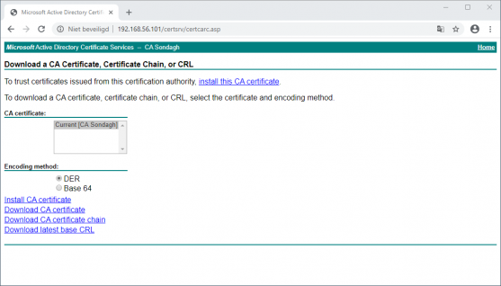figuur 10-13 Certificate Services

1. Accepteer de waarschuwingen en open het certificaat.
2. Het certificaat wordt nu getoond (figuur 10-14). Klik op *Certificaat installeren...*  
   om de *Wizard Certificaat importeren* te openen.
3. In *Wizard Certificaat Importeren* selecteer *Lokale computer* en klik op *Volgende*.  
   Klik op *Ja* om toe te staan de wijzigingen aan te brengen.
4. Selecteer in het *Certificatenarchief* de optie *Alle certificaten in het onderstaande archief opslaan* en vervolgens op *Bladeren...* Selecteer in het venster *Vertrouwde basiscertificeringsinstanties* en klik op *Volgende* (figuur 10-15). Klik opnieuw op *Volgende*. Voltooi de wizard. Er wordt een bevestiging getoond als het certificaat geïmporteerd is. Sluit alle openstaande vensters.

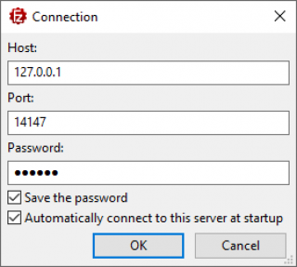figuur 10-14 Het CA Certificaat

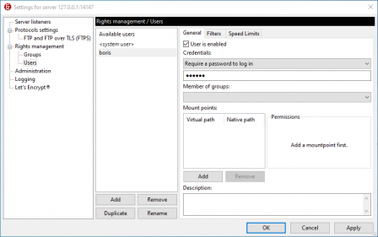figuur 10-15 Selecteer certificaatarchief Vertrouwde basiscertificeringsinstanties

1. We controleren nu nogmaals de HTTPS-verbinding, maar nu vanaf het werkstation. Open een webbrowser en ga naar https://serverip

We krijgen een foutmelding dat de naam op het certificaat niet overeenkomt met de naam van de server (figuur 10-16). Negeer de waarschuwing, de tekst hiervoor verschilt per browser. Je kan toch bevestigen dat je door wilt gaan. Bij Chrome klik je op *Geavanceerd* en dan op *Doorgaan naar ip_adres (onveilig)*.

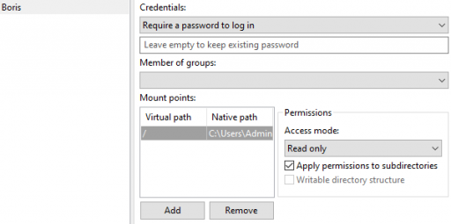figuur 10-16 Https-website zonder DNS-naam

1. Wanneer er een DNS-server op het netwerk is die goed geconfigureerd is, kan je er ook gewoon naar https://*servernaam* navigeren. In dit geval krijg je geen foutmelding omdat de naam op het certificaat dan wel overeenkomt met de opgegeven naam.

We hebben een SSL-certificaat aangemaakt. Nu gaan we HTTPS-verkeer sniffen.

## HTTPS-verkeer sniffen

1. Start in Wireshark een nieuwe sessie. Klik achtereenvolgens op Capture → Interfaces en klik op Start achter de juiste netwerkkaart.
2. Navigeer met de webbrowser wederom naar het IP-adres van de server via een beveiligde connectie: https://serverip of indien mogelijk https://servernaam
3. Klik op de verschillende links op de pagina’s.
4. We stoppen met het verzamelen van data. Klik op het Stop-icoon
5. In Wireshark zien we de pakketjes van de website voorbijkomen. Wanneer we in de kolom Protocol kijken, zien we voornamelijk TCP- en TLSv1.2-pakketjes voorbijkomen (figuur 10-17). Maak een screenshot van het Wireshark venster en plak dit in het ‘Werkblad Beveiligd internet.doc’.
6. Klik met de rechter muisknop op een TLSv1.2-pakketje. Kies uit het contextmenu de optie Follow → TCP Stream.

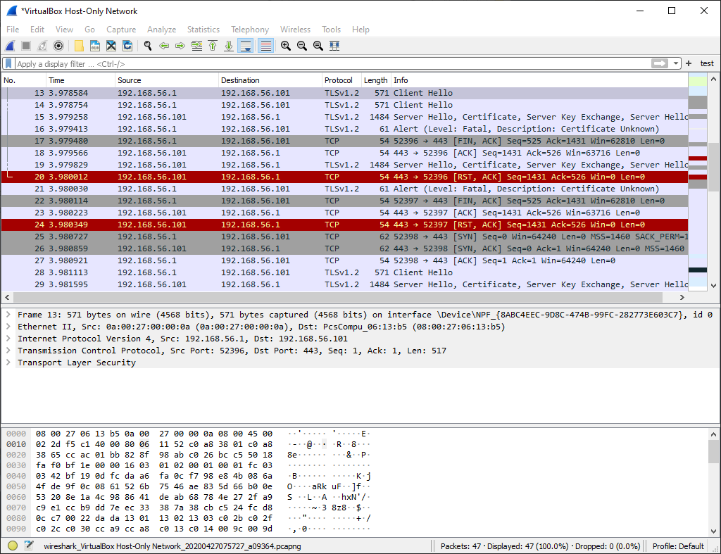figuur 10-17 Wireshark

1. Het venster Follow TCP Stream verschijnt. We zien dat alles versleuteld is en dat we de datastroom niet terug kunnen zien (figuur 10-18). Kopieer en plak de inhoud van het Follow TCP Stream venster in het ‘Werkblad Beveiligd internet.doc’.

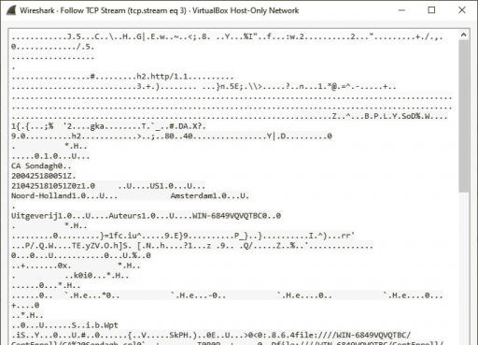figuur 10-18 Follow TCP Stream

We hebben het HTTPS-verkeer geanalyseerd. Nu bekijken we de SSL/TLS-communicatie- opbouw. De vijf stappen zijn nogmaals in het kort:

1. verbinding maken met poort 443,
2. onderhandeling over sterkste encryptie,
3. uitwisseling publieke sleutel,
4. bepalen van geheime sessiesleutel,
5. versleuteld dataverkeer.

## SSL/TLS-communicatie-opbouw bekijken

1. Klik in Wireshark naast de filter op het kruis-icoon.
2. Zoek naar het pakketje dat stap 1, verbinding maken met poort 443, laat zien. Je herkent het pakketje door naar de info-kolom te kijken en te zoeken naar een pakketje van een willekeurig poortnummer (xyz) naar poort 443, xyz → 443.
3. Vouw het pakketje uit en klik met de rechter muisknop op de Transmission Control Protocol-rij. Klik in het contextmenu op Copy → Description (figuur 10-19).  
   De samenvatting van dit pakketje is naar het clipboard gekopieerd, plak de inhoud nu in het ‘Werkblad Beveiligd internet.doc’.

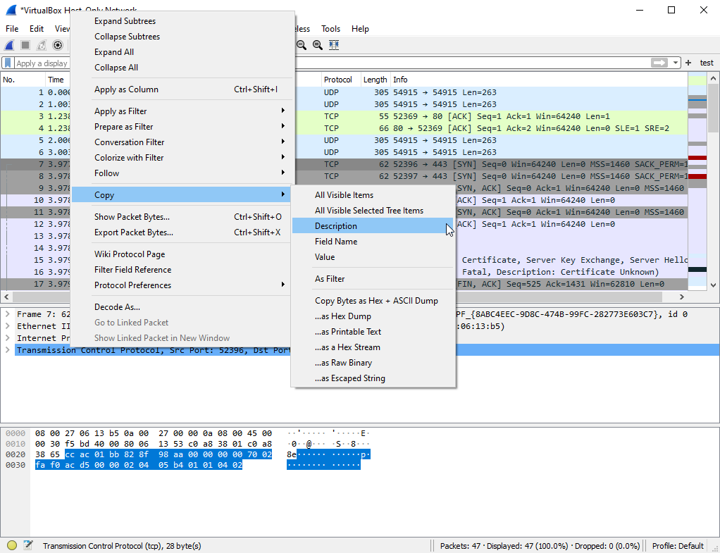figuur 10-19 Wireshark — Kopieer TCP-omschrijving

1. Maak tevens een screenshot van Wireshark, met het juiste pakketje geselecteerd, en plak deze in het ‘Werkblad Beveiligd internet.doc’.
2. Zoek naar het pakketje dat stap 2, onderhandeling over sterkste encryptie, laat zien. In figuur 10-20 zien we onder andere dat TLS beschikbaar is met Diffie-Hillman, RSA, AES 256 en 3DES. Maak een screenshot van Wireshark, met het juiste pakketje geselecteerd en uitgevouwen, en plak deze in het ‘Werkblad Beveiligd internet.doc’.

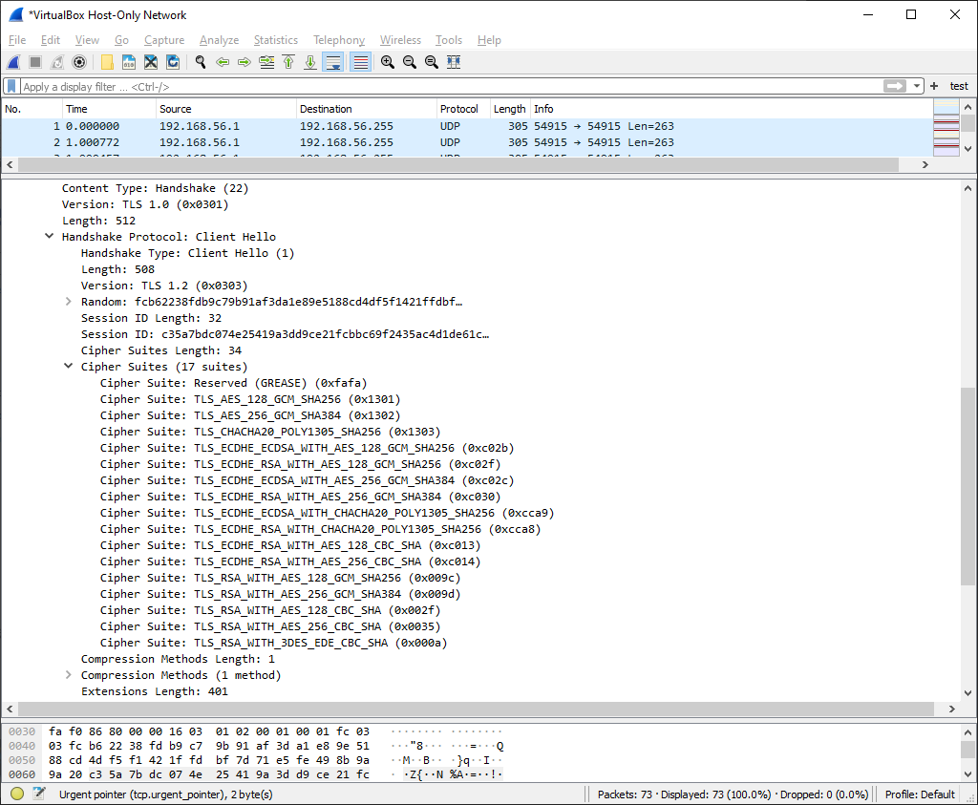figuur 10-20 Wireshark — Beschikbare encryptie-algoritmes

1. Zoek naar het pakketje dat stap 3, uitwisseling publieke sleutel, laat zien. In figuur 10-21 zien we een voorbeeld. Maak een screenshot van Wireshark, met het juiste pakketje geselecteerd en uitgevouwen, en plak deze in het ‘Werkblad Beveiligd internet.doc’.
2. Stap 4, bepalen van geheime sessiesleutel, is natuurlijk niet te achterhalen.
3. Stap 5, versleuteld dataverkeer, hebben we al gezien in 10.4.4 — HTTPS-verkeer sniffen.

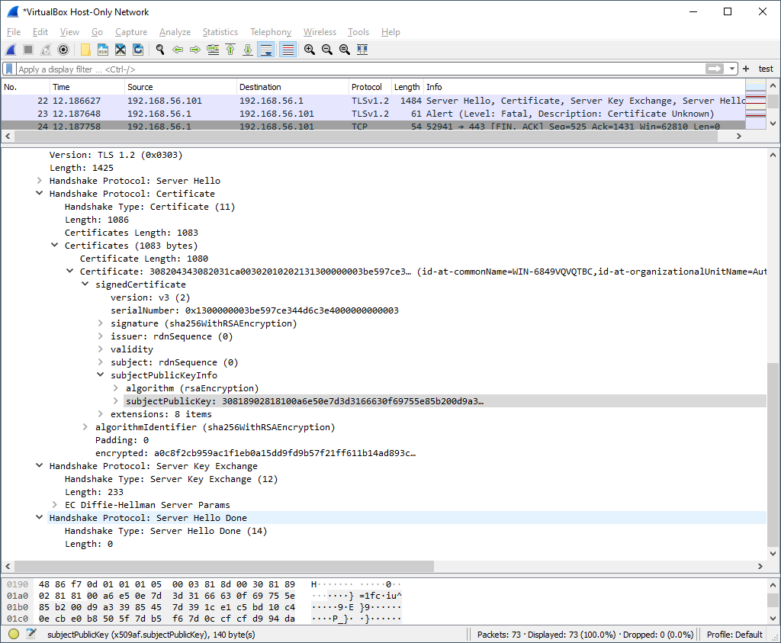

FTP-server installeren

We gaan eerst een FTP-server op de Windows Server installeren en configureren.

Aangezien Windows zelf geen ingebouwde FTP-server heeft, maken we gebruik van een extern softwarepakket genaamd FileZilla.

1. Stel beide systemen zo in dat ze op hetzelfde subnet zitten en dat de werkstations elkaar kunnen pingen.
2. Noteer van beide systemen het IP-adres en de computernaam in het ‘Werkblad Beveiligd FTP.doc’.

|  |  |
| --- | --- |
|  | Log in op de server |

1. Maak een werkfolder aan, bijvoorbeeld *C:\Users\Administrator\Documents\werkfolder*.
2. Maak in de werkfolder het bestand *downloadmij.txt* aan met als inhoud van het tekstbestand jouw eigen naam.
3. Bereken de MD5-hashwaarde van het bestand *downloadmij.txt* en noteer deze in het ‘Werkblad Beveiligd FTP.doc’.
4. Open je webbrowser en ga naar https://www.ict-security-boek.nl/h10
5. Download hier de *Windows FileZilla Server*.
6. Noteer de MD5-hashwaarde van het installatiebestand in het ‘Werkblad Beveiligd FTP.doc’; deze hashwaarde staat direct onder de link op de website.
7. Genereer MD5 hashwaarde van het installatiebestand. Noteer deze hashwaarde in het ‘Werkblad Beveiligd FTP.doc’. Indien de hashwaarden niet overeenkomen, zorg er dan voor dat je een versie bemachtigt waarvan de hashwaarde overeenkomt met de gepubliceerde hashwaarde.
8. Voer de installatie uit met de standaardinstellingen totdat het scherm uit figuur 10-22 verschijnt. Kies als poortnummer voor de administratieve interface 14147, en kies een administrator wachtwoord.  
   Noteer het poortnummer in het ‘Werkblad Beveiligd FTP.doc’. Vervolg de installatie met de standaardopties.

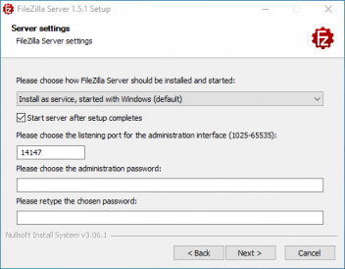figuur 10-22 FileZilla installatie — poortnummer

1. Start FileZilla server interface, en klik op *Connect to FileZilla FTP Server*.
2. Het *Connection* venster verschijnt. Selecteer als serveradres 127.0.0.1, als poort 14147, geef je wachtwoord op en zorg dat de opties *Save the password* en *Automatically connect to this server at startup* aanstaan (figuur 10-23). Klik op *OK*.

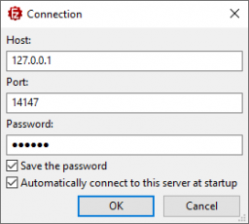figuur 10-23 FileZilla connectie

1. Het FileZilla server hoofdscherm verschijnt. We gaan een FTP-gebruiker toevoegen. Klik eerst op *Server* → *Configure* en vervolgens selecteer je onder *Rights management* de optie *Users*.
2. Het *Users* venster verschijnt. Klik op *Add*.
3. Vul de gebruikersnaam in die je wilt gebruiken, vul de gebruikersnaam ook in het ‘Werkblad Beveiligd FTP.doc’ in. Vul ook een wachtwoord in onder *Require a password to log in*.  
   Klik op *Apply* (figuur 10-24).

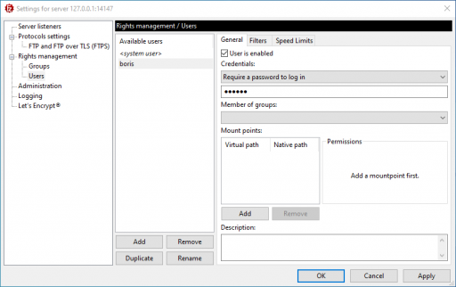figuur 10-24 FileZilla Server — Add useraccount

1. In het *Mount points* gedeelte klik je op *Add*.
2. Vul onder *Virtual path* een / in en vul onder *Native path* je werkfolder in. Zet de *Access mode* optie op *Read only* (figuur 10-25).

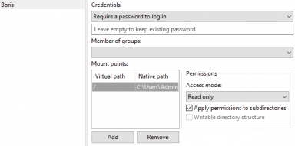figuur 10-25 FileZilla Server — Mount points

1. Klik op de Windows knop en type *Firewall*, kies uit de opties *Windows Defender Firewall*.
2. Het *Windows Firewall & neworkprotection* venster verschijnt, klik op *Advanced settings* zodat het *Windows Defender Firewall* with *Advanced Security* verschijnt (figuur 10-26).

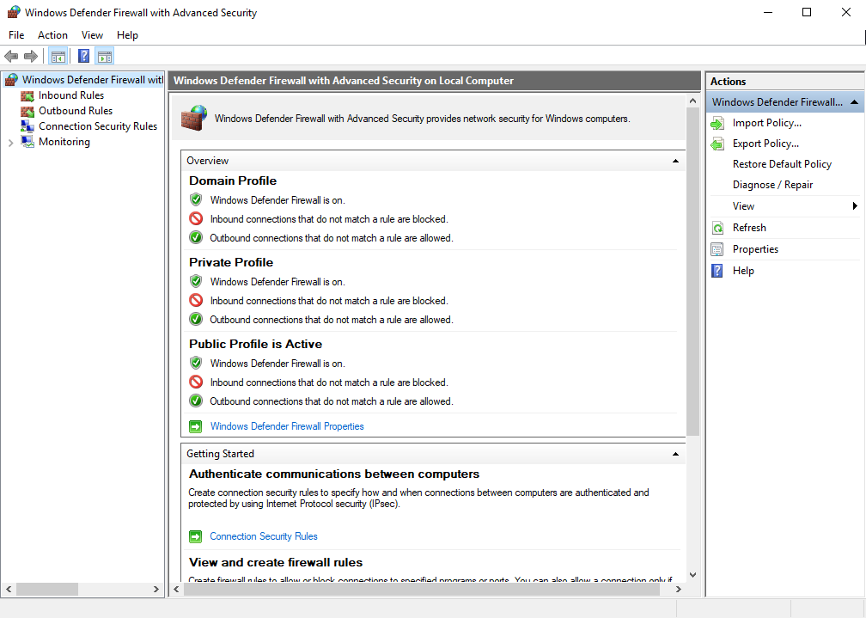figuur 10-26 Windows Defender Firewall with advanced Security

1. Klik links op *Inbound Rules* en klik vervolgens rechts op *New Rule…* (figuur 10-27)

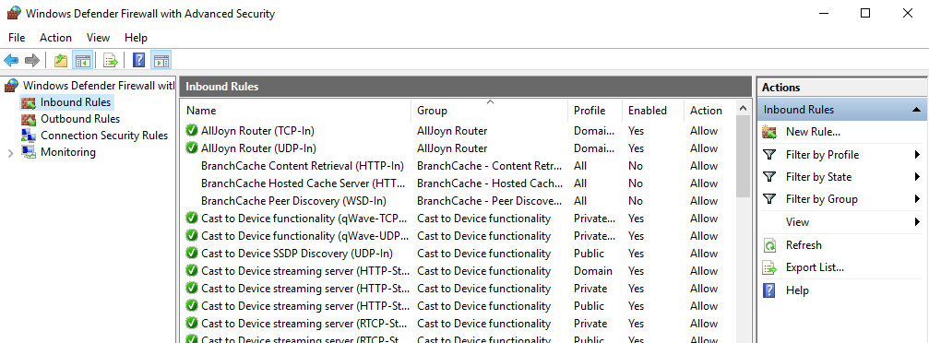figuur 10-27 Windows Inbound rules

1. Selecteer als *Rule type* de optie *Port* (figuur 10-28). Klik op *Next >*.
2. In het scherm *Protocols and Ports*, kies *TCP* en als *Specific local ports type* “21, 22”, dit zijn de FTP- en FTPS poort (figuur 10-29). Klik op Next >.

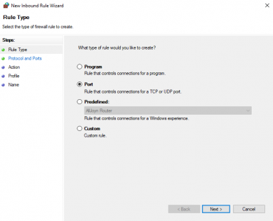figuur 10-28 Rule Type

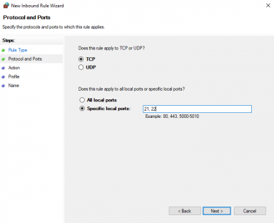figuur 10-29 Protocols and Ports

1. Laat vervolgens de optie *Allow the connection* staan en klik op *Next >*.
2. In het scherm *Profile*, laat alle drie de omgevingen (Domain, Private, Public) aangevinkt staan en klik op *Next >*.
3. In het scherm *Name*, geef de naam “FTP & FTPS” (figuur 10-30). Klik op *Finish*.

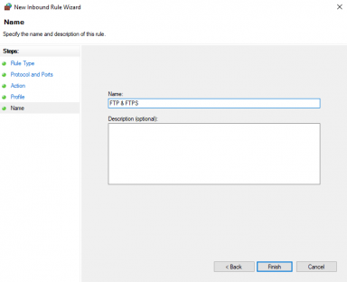figuur 10-30 Name

1. De nieuwe Firewall regel verschijnt nu boven in de *Inbound Rules* kolom.
2. Open je favoriete webbrowser en ga naar https://www.ict-security-boek.nl/h10
3. Download hier de FileZilla client.
4. Voer de installatie uit met de standaardopties. Negeer eventuele extra software die in de installatie zit.
5. Open de FileZilla client.
6. Het hoofdscherm van de FileZilla client verschijnt. Klik achtereenvolgens op *Bestand* → *Sitebeheer*.
7. Het *Sitebeheer* venster verschijnt. Klik op *Nieuwe Site*.
8. De site moet een naam krijgen. Noem deze voor het gemak ‘mijn ftp’. Vul bij *Host* het IP-adres van de server in. Kies bij *Inlogtype* voor *Normaal*. Vul de gebruikersnaam en het wachtwoord in en klik op *Verbinden* (figuur 10-31).

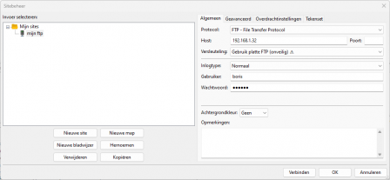figuur 10-31 FileZilla Server — Sitebeheer

1. Let op, bij versleuteling zetten we *Gebruik platte FTP (onveilig)*. Zolang de server nog geen SSL certificaat heeft wordt er ook geen gebruikt.
2. In het venster *Wachtwoorden onthouden?* laat de optie *Wachtwoorden opslaan* staan en klik op OK.
3. Let op. In sommige gevallen wil het niet gelijk verbinding maken. Klik dan achtereenvolgens op *Bewerken* → *Instellingen*. In het Instellingenscherm onder *FTP* zet de *Overdrachtsmodus* naar *Actief*.
4. De FTP-client maakt verbinding met de FTP-server. We zien ook het bestand *downloadmij.txt* staan om te downloaden (figuur 10-32).
5. Selecteer bij *Lokale site* de map op de client waar we het bestand willen downloaden. Dubbelklik vervolgens *downloadmij.txt* om het bestand te downloaden (figuur 10-33).
6. Het bestand is naar de client gedownload. Open het bestand op het werkstation en controleer of de inhoud nog intact is (figuur 10-34).
7. Bereken met behulp van md5sum de hashwaarde en noteer deze in het ‘Werkblad Beveiligd FTP.doc’. Wanneer de hashwaarde afwijkt van de eerder genoteerde waarde is er iets misgegaan, zo niet dan is er een succesvolle bestandsoverdracht geweest.

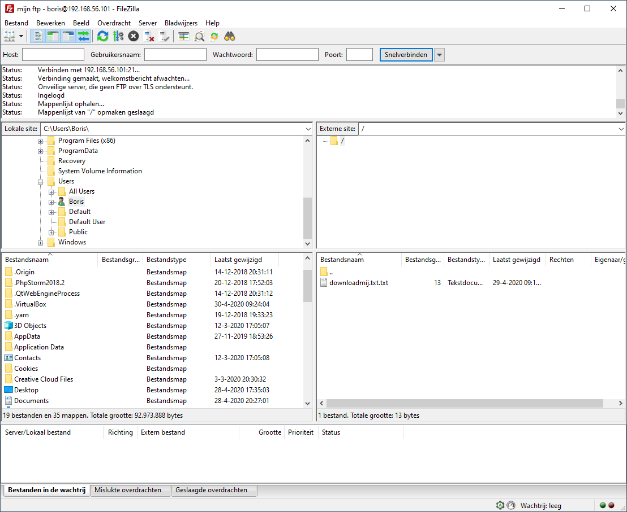figuur 10-32 FileZilla Client

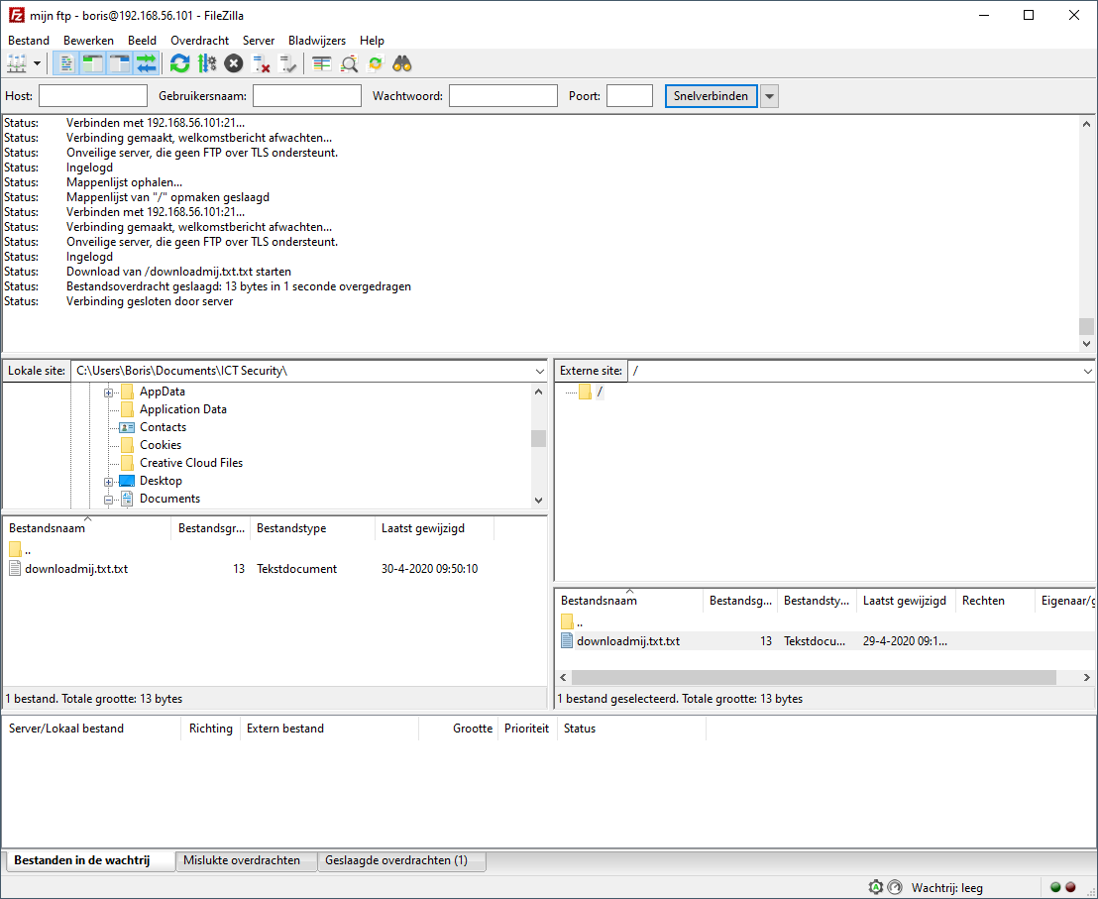figuur 10-33 FileZilla Client — Bestandsoverdracht

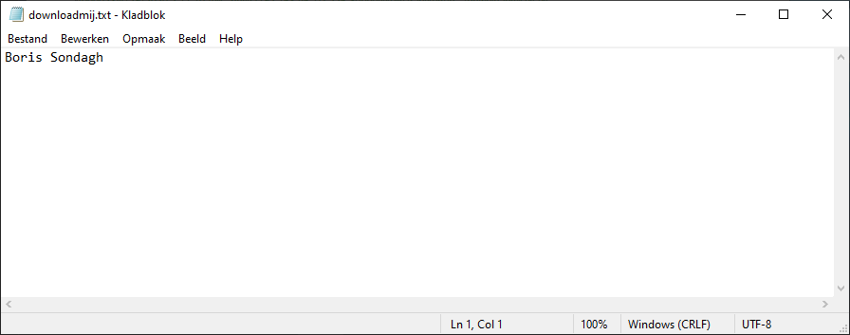figuur 10-34 Gedownload tekstbestand

|  |  |
| --- | --- |
|  | Ga naar de server. |

1. Kijk op de server of alles goed is gegaan door het scrollende log te bekijken. Hier zien we onder andere dat de gebruiker is ingelogd en dat hij iets heeft gedownload (figuur 10-35).

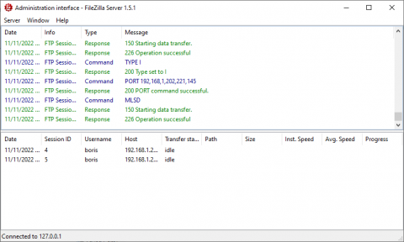figuur 10-35 FileZilla Server — log

1. Zoek de volgende regels uit het scrollende log en kopieer en plak deze naar het ‘Werkblad Beveiligd FTP.doc’:
   * dat er vanaf een bepaald IP verbinding is gemaakt,
   * welke useraccount er verbinding heeft gemaakt,
   * welk bestand er gedownload is.

We hebben FileZilla geïnstalleerd, bestanden gedownload en het log gecontroleerd. Nu gaan we het FTP-verkeer sniffen.

**FTP-verkeer sniffen**

|  |  |
| --- | --- |
|  | Ga naar het werkstation. |

1. Je bevindt je weer op het werkstation. Installeer op het werkstation Wireshark, als dat nog niet is gebeurd.
2. Open Wireshark.
3. Start in Wireshark een nieuwe sessie. Klik achtereenvolgens op *Capture* → *Interfaces* en klik op *Start* achter de juiste netwerkkaart.
4. Download met de FileZilla client wederom het bestand *downloadmij.txt*.
5. Stop met het verzamelen van data. Klik achtereenvolgens op *Capture* → *Stop*.
6. In Wireshark zien we de pakketjes van de FTP-sessie voorbijkomen. Wanneer we in de kolom *Protocol* kijken, zien we voornamelijk TCP- en FTP-pakketjes voorbijkomen. Het eerste dat opvalt, is dat zowel de naam als het wachtwoord direct in beeld verschijnt (figuur 10-36). Zo te zien is de gebruikersnaam ‘boris’ en is het wachtwoord ‘welkomBoris’ (niet echt een sterk wachtwoord).

Maak een screenshot van het Wireshark venster en plak deze in het ‘Werkblad Beveiligd FTP.doc’.

1. Selecteer het pakketje met de gebruikersnaam erin. Klik met de rechter muisknop op het FPT-pakketje en klik in het contextmenu op *Copy* → *Summary as Text*. De samenvatting van dit pakketje is naar het clipboard gekopieerd, plak de inhoud nu in het ‘Werkblad Beveiligd FTP.doc’.
2. Kopieer ook de samenvatting van het pakketje met het wachtwoord naar het ‘Werkblad Beveiligd FTP.doc’.
3. Wanneer we verder zoeken vinden we ook een pakketje van het FTP-DATA protocol. Vouw dit pakketje uit. Hier zien we de inhoud van ons gedownloade tekstbestand staan (figuur 10-37). Maak een screenshot van het Wireshark venster en plak deze in het ‘Werkblad Beveiligd FTP.doc’.

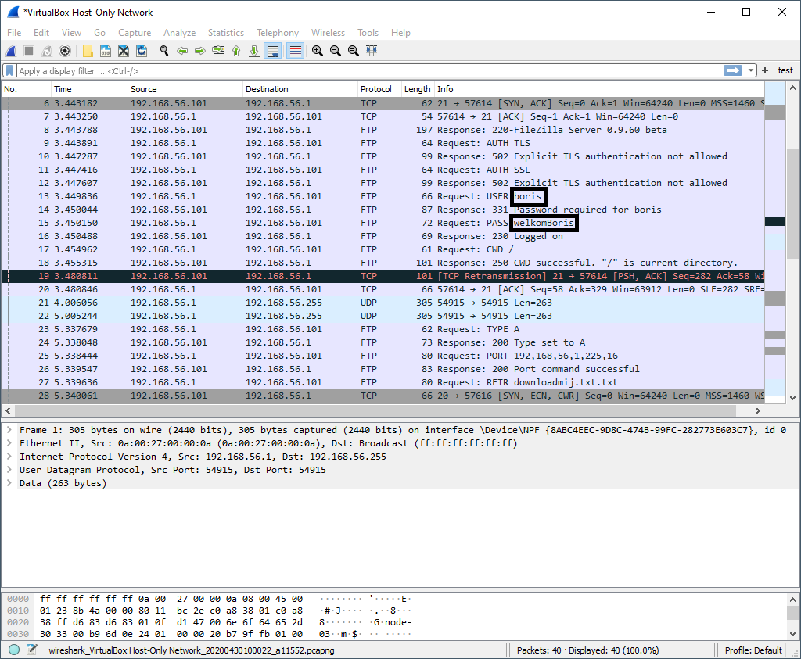figuur 10-36 Wireshark

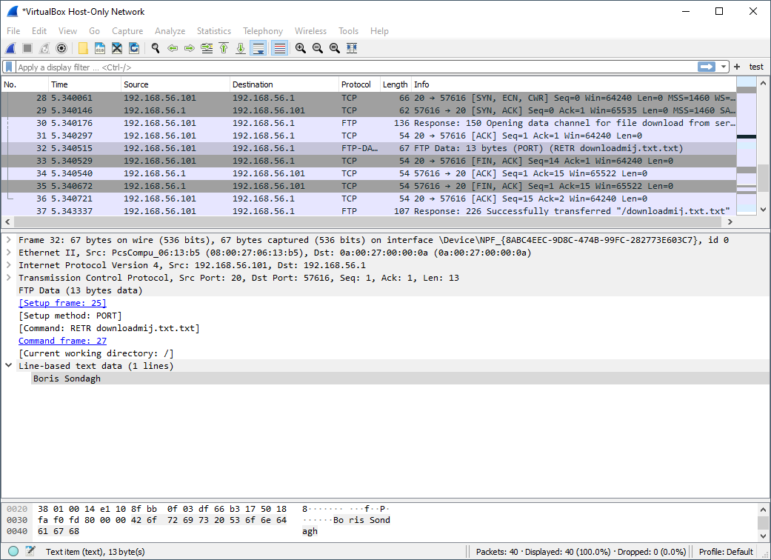figuur 10-37 Wireshark

We hebben het FTP-verkeer met een sniffer bekeken. Nu gaan we FTPS op de server configureren.

|  |  |
| --- | --- |
|  | Ga naar de server. |

1. Klik in FileZilla achtereenvolgens op *Server* → *Configure*.
2. Het *Settings venster* verschijnt. Klik links onder *Protocols settings op FTP* and *FTP over TLS (FTPS)*.
3. Controleer dat er een TLS certificate geselecteerd is (figuur 10-38).

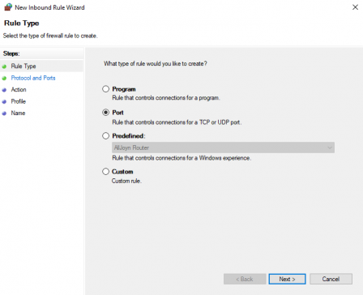figuur 10-38 FileZilla Server — FTPS settings

**FTPS-verkeer sniffen**

|  |  |
| --- | --- |
|  | Ga naar het werkstation. |

1. Klik in de FileZilla client achtereenvolgens op *Bestand* → *Sitebeheer*.
2. Het *Sitebeheer* venster wordt geopend. Verander *Versleuteling* in *Gebruik expliciete FTP via TLS indien beschikbaar* (figuur 10-39). Klik op *OK*.

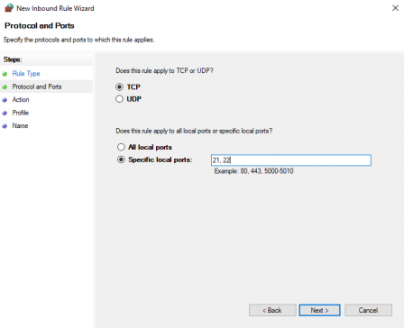figuur 10-39 Sitebeheer

1. Open Wireshark.
2. Start in Wireshark een nieuwe sessie.
3. Maak met de FileZilla client verbinding, accepteer het certificaat en download het bestand *downloadmij.txt*.
4. Stop met het verzamelen van data.
5. In Wireshark zien we de pakketjes van de FTP-sessie voorbijkomen. Wanneer we naar de FTP-DATA pakketjes kijken zien we nu alleen versleutelde data. Maak een screenshot van het Wireshark venster en plak deze in het ‘Werkblad Beveiligd FTP.doc’.

|  |  |
| --- | --- |
|  | Keer terug naar de server. |

1. Kopieer de inhoud van *C:\Program Files\FileZilla Server\LogsFileZilla Server.log naar het ‘Werkblad Beveiligd FTP.doc*’.

## Software installeren

Het volgende practicum maakt gebruik van POP3 mailboxen. Als je hierover niet beschikt, kun je een E-mail server installeren op de Windows server. Er zijn veel verschillende mailservers beschikbaar. In de volgende uitleg is gekozen voor MailEnable.  
Je kunt ofwel zorgen dat twee personen allebei vanaf hun werkstation de server kunnen pingen, ofwel de opdracht alleen doen en de twee e-mail accounts (zender en ontvanger) toevoegen aan Mozilla Thunderbird.  
Dit practicum gaat ervan uit dat IIS en de Certificate Services reeds geïnstalleerd zijn.  
Mocht dit nog niet het geval zijn volg dan de stappen a tot en met ab van practicum Certificate Authority in hoofdstuk 9.

1. Log in op de Server.
2. We gaan een service toevoegen aan de rol Web Server (IIS). Ga via Server manager naar de optie Manage en selecteer daar Add Roles and Features.
3. Ga door naar Server Roles en klik achtereenvolgens op Web Server (IIS) → Management Tools en selecteer dan de optie Management Service (figuur 11-1).  
   Voltooi de Wizard.

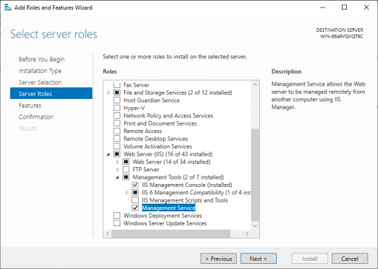figuur 11-1 Add Roles and Features Wizard

1. Download de standaard (free) versie van MailEnable via www.mailenable.com.
2. Start de installatie van MailEnable standaard. Vervolg de standaard installatieprocedure.Vul bij Name en Company in: ict-security-boek.nl. Klik een aantal keer op Next > tot Get Postoffice Details. Geef hier bij ‘Post Office Name’ ict-securityboek.nl en bij ‘Password’ Pa$$w0rd in.

Voor deze testomgeving gebruiken we even het domein ict-security-boek.nl. Geef dit bij Domain name in het venster SMTP connector Configuration.

1. Accepteer in het venster Select WebMail Web Root de standaardinstellingen (figuur 11-2).

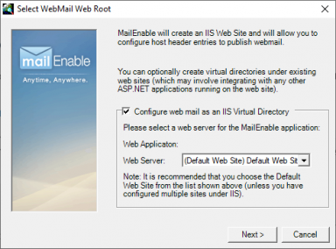figuur 11-2 Select WebMail Web Root

1. Rond de installatie van MailEnable af door in de volgende schermen op Next te klikken.
2. Nu MailEnalbe geïnstalleerd is moet het nog goed geconfigureerd worden. Dit kan door middel van het opstarten van MailEnable Administrator (figuur 11-3).
3. Voeg onder mailboxes de mailboxen zender en ontvanger toe en geef beide gebruikers het wachtwoord Pa$$w0rd. Je kan een mailbox toevoegen door achtereenvolgens te klikken op Messaging Manager → Post Offices → ict-security-boek.nl → Mailboxes en dan rechts New Mailbox… (figuur 11-3).

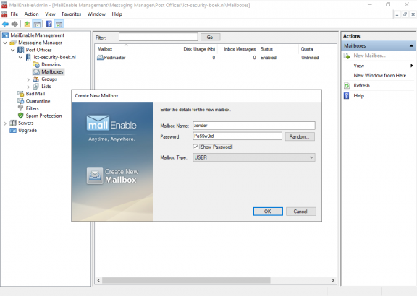figuur 11-3 MailEnableAdmin – New Mailbox...

Deze twee aangemaakte accounts kun je gebruiken voor de volgende practica waar gebruik wordt gemaakt van pop3 mailboxen. Gebruik als serveradres het IP-adres van de Windows Server.

1. Log in op het werkstation.
2. Download en installeer Mozilla Thunderbird, te vinden op https://www.ict-security-boek.nl/hoofdstuk11
3. Start Mozilla Thunderbird.
4. Tijdens het eerste gebruik verschijnt het Account Setup venster. (figuur 11-4). Vul hier je naam (zender) en e-mailadres (zender@ict-security-boek.nl) met bijbehorend wachtwoord in en klik op Configure manually.

figuur 11-4 E-mailaccountset-up – account

1. Het onderdeel Manual configuration verschijnt. Selecteer onder Incoming Server bij Protocol de  waarde POP3 en bij beide Hostname velden vul je het IP-adres van de server in. Vul de rest van de velden in zoals in figuur 11-5.

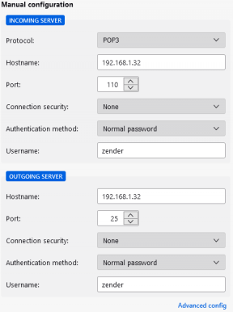figuur 11-5 E-mailaccountset-up – server

1. Klik op de knop Done.
2. Indien gegevens niet versleuteld uitgewisseld kunnen worden met de server verschijnt een waarschuwing. Vink aan I understand the risks en klik op Confirm (figuur 11-6).

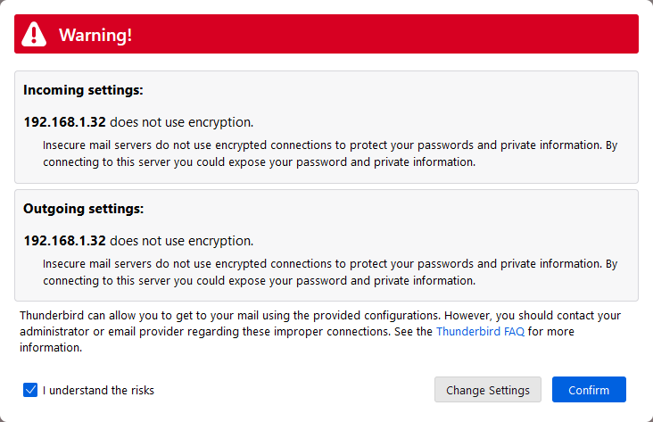figuur 11-6 E-mailaccountset-up – waarschuwing

1. Bevestig dat het account voltooid wordt en klik vervolgens op Finish.
2. Bij de vraag of Thunderbird als standaard mail client gebruikt moet worden vink de optie Always perform this check when starting Thunderbird uit (figuur 11-7) en klik op Set as Default.

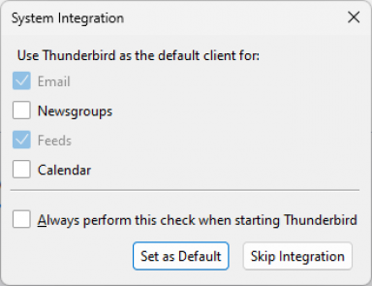figuur 11-7 System Integration

1. In jouw inbox vind je gelijk een welkomst-e-mail van MailEnable, zo weet je dat alle instelling goed zijn en dat Thunderbird verbinding maakt met de server.
2. Nu willen we een nieuw sleutelpaar genereren. Klik rechtsboven op het menu icoon en vervolgens op Account Settings (figuur 11-8).

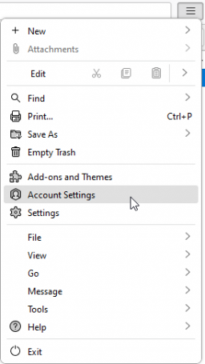figuur 11-8 Account Settings menu optie

1. Het Account Settings tab verschijnt. Onder het deel zender@ict-security-boek.nl klik op End-To-End Encryption. Hier zie je bij OpenPGP dat er nog geen sleutel bestaat (figuur 11-9).

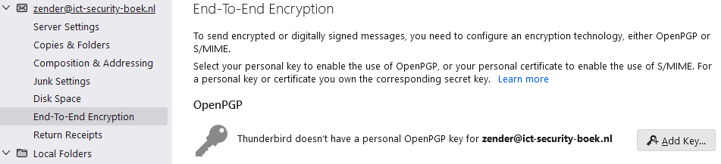figuur 11-9 End-To-End Encryption

1. Klik op Add Key. In het nieuwe venster selecteer Create a new OpenPGP Key (figuur 11-10) en klik op Continue.

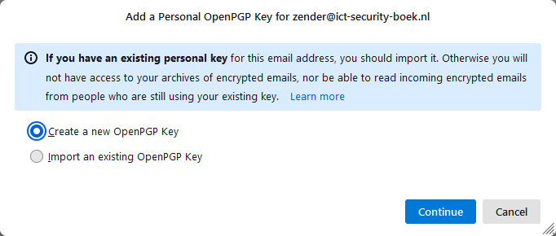Figuur 11-10 Add OpenPGP Key

1. In het vervolgscherm accepteer de standaard instellingen, klik op Generate key en vervolgens op Confirm.
2. Wanneer alles voltooid is zie je dat jouw sleutel is gegenereerd en dat deze als standaard gekoppeld is aan jouw account (figuur 11-11).

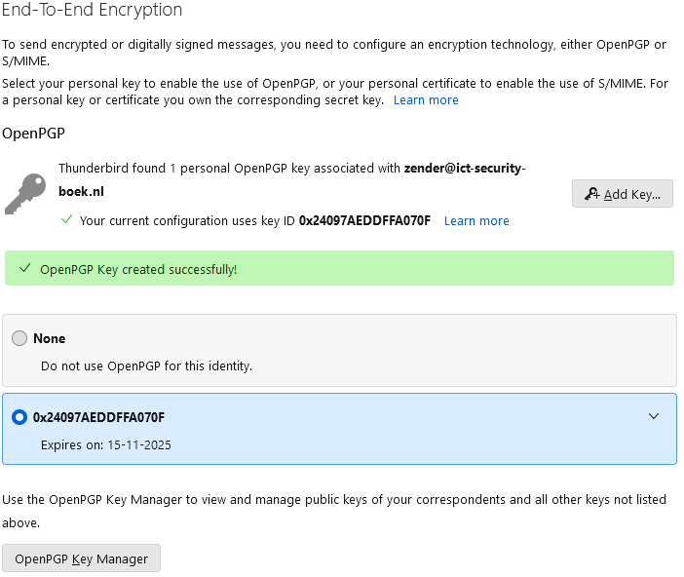figuur 11-11 End-To-End Encryption met sleutel

1. Nu gaan we de publieke sleutels uitwisselen. Nog steeds in het scherm End-To-End Encryption klik op de knop OpenPGP Key Manager.
2. Indien jouw teamgenoot op dezelfde MailEnable server zit, kan je je sleutels uitwisselen per email, anders zal je de sleutels moeten exporten en dan bijvoorbeeld uitwisselen middels een USB-stick. In dit voorbeeld gebruiken we email. Klik in het OpenPGP Key Manager venster met de rechter muisknop op jouw account en klik op Send Public Key(s) by Email (figuur 11-12).

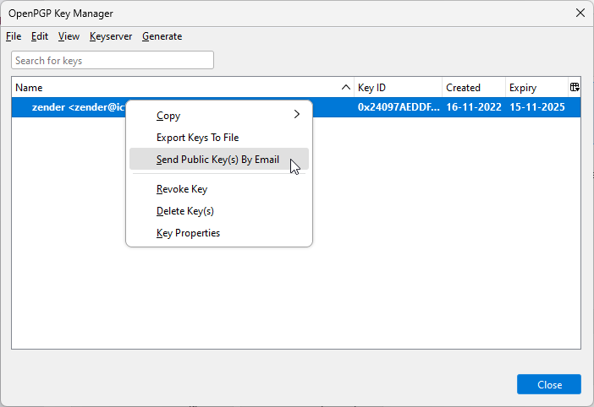figuur 11-12 Sleutel exporteren

1. Het venster Nieuw bericht verschijnt.  
   Vul in bij Aan: het e-mailadres van je teamgenoot.  
   Vul in bij onderwerp: ‘Mijn publieke sleutel’  
   Vul een korte tekst in bij Tekst.  
   Klik op Send.
2. Wanneer beide personen hun publieke sleutel verstuurd hebben, klik op Get Messages om de email te ontvangen en open het e-mail bericht met de publieke sleutel.
3. In de bijlage van het ontvangen bericht zit een bestand met de .asc-extensie. Dit is de publieke sleutel. Open dit bestand met Kladblok en plak de publieke sleutel van je teamgenoot in het ‘Werkblad Beveiligde Email.doc’ en sla dit werkblad op. Sluit Kladblok.
4. Indien de inhoud eruitziet als een publieke sleutel, kunnen we deze gaan importeren.  
   In het e-mailbericht klik je met de rechter muisknop op het .asc-bestand en vervolgens op Import OpenPGP Key (figuur 11-13).

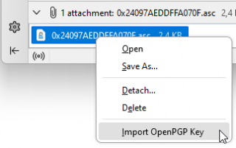figuur 11-13 Importeer OpenPGP-sleutel

1. In het bevestigingsvenster selecteer Accepted (unverified) om aan te geven dat je de sleutel vertrouwd en klik op Import en bevestig vervolgens door op OK te klikken.

We hebben de software-onderdelen geïnstalleerd en geconfigureerd. Nu gaan we e-mails ondertekenen, versturen en controleren.

## E-mail Signing

1. Jij en je teamgenoot voeren beiden alle handelingen uit op verschillende werkstations.
2. Log in op je werkstation.
3. Open Mozilla Thunderbird, klik op Write.
4. Het Nieuw bericht venster verschijnt. Vul bij To: het e-mail adres van je teamgenoot. Vul bij Subject in: Gesigneerd bericht. Vul in het berichtgedeelte een willekeurig tekst in.
5. We moeten nu gaan aangeven dat we het bericht willen signeren. Klik op OpenPGP en zorg vervolgens dat de optie Digitally Sign aan staat (figuur 11-14).

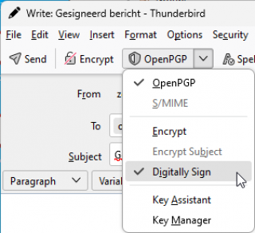figuur 11-14 Thunderbird – Bericht ondertekenen

1. Schrijf het bericht en klik op Send.
2. Wanneer beiden hun gesigneerde bericht verstuurd hebben, klik je op E-mail ophalen.
3. Wanneer het gesigneerde bericht van je teamgenoot binnen is, klik je op het bericht om dit te bekijken.
4. Als we op het bericht klikken, krijgen we een gesigneerde melding boven het bericht te zien (figuur 11-15).

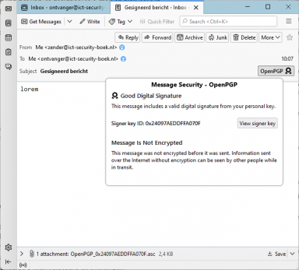figuur 11-15 Thunderbird – Gesigneerd bericht

1. Maak een screenshot van het van de gesigneerde e-mail en plak deze in het ‘Werkblad beveiligde Email.doc’.
2. Sluit Mozilla Thunderbird.

We hebben gesigneerde e-mail verstuurd en gezien dat deze bevestigt dat de e-mail van de juiste afzender komt.

### **Het practicum samengevat**

* Mozilla Thunderbird en MailEnable zijn geïnstalleerd en geconfigureerd.
* Er is een publieke private sleutelpaar gegenereerd.
* De publieke sleutels zijn uitgewisseld en beoordeeld binnen een Web of trust.
* We hebben een gesigneerde e-mail verstuurd en ontvangen.

1. Nu gaan we de publieke sleutels uitwisselen. Nog steeds in het scherm End-To-End Encryption klik op de knop OpenPGP Key Manager.
2. Indien jouw teamgenoot op dezelfde MailEnable server zit, kan je je sleutels uitwisselen per email, anders zal je de sleutels moeten exporten en dan bijvoorbeeld uitwisselen middels een USB-stick. In dit voorbeeld gebruiken we email. Klik in het OpenPGP Key Manager venster met de rechter muisknop op jouw account en klik op Send Public Key(s) by Email (figuur 11-12).

figuur 11-12 Sleutel exporteren

1. Het venster Nieuw bericht verschijnt.  
   Vul in bij Aan: het e-mailadres van je teamgenoot.  
   Vul in bij onderwerp: ‘Mijn publieke sleutel’  
   Vul een korte tekst in bij Tekst.  
   Klik op Send.
2. Wanneer beide personen hun publieke sleutel verstuurd hebben, klik op Get Messages om de email te ontvangen en open het e-mail bericht met de publieke sleutel.
3. In de bijlage van het ontvangen bericht zit een bestand met de .asc-extensie. Dit is de publieke sleutel. Open dit bestand met Kladblok en plak de publieke sleutel van je teamgenoot in het ‘Werkblad Beveiligde Email.doc’ en sla dit werkblad op. Sluit Kladblok.
4. Indien de inhoud eruitziet als een publieke sleutel, kunnen we deze gaan importeren.  
   In het e-mailbericht klik je met de rechter muisknop op het .asc-bestand en vervolgens op Import OpenPGP Key (figuur 11-13).

figuur 11-13 Importeer OpenPGP-sleutel

1. In het bevestigingsvenster selecteer Accepted (unverified) om aan te geven dat je de sleutel vertrouwd en klik op Import en bevestig vervolgens door op OK te klikken.

We hebben de software-onderdelen geïnstalleerd en geconfigureerd. Nu gaan we e-mails ondertekenen, versturen en controleren.

## E-mail Signing

1. Jij en je teamgenoot voeren beiden alle handelingen uit op verschillende werkstations.
2. Log in op je werkstation.
3. Open Mozilla Thunderbird, klik op Write.
4. Het Nieuw bericht venster verschijnt. Vul bij To: het e-mail adres van je teamgenoot. Vul bij Subject in: Gesigneerd bericht. Vul in het berichtgedeelte een willekeurig tekst in.
5. We moeten nu gaan aangeven dat we het bericht willen signeren. Klik op OpenPGP en zorg vervolgens dat de optie Digitally Sign aan staat (figuur 11-14).

figuur 11-14 Thunderbird – Bericht ondertekenen

1. Schrijf het bericht en klik op Send.
2. Wanneer beiden hun gesigneerde bericht verstuurd hebben, klik je op E-mail ophalen.
3. Wanneer het gesigneerde bericht van je teamgenoot binnen is, klik je op het bericht om dit te bekijken.
4. Als we op het bericht klikken, krijgen we een gesigneerde melding boven het bericht te zien (figuur 11-15).

figuur 11-15 Thunderbird – Gesigneerd bericht

1. Maak een screenshot van het van de gesigneerde e-mail en plak deze in het ‘Werkblad beveiligde Email.doc’.
2. Sluit Mozilla Thunderbird.

We hebben gesigneerde e-mail verstuurd en gezien dat deze bevestigt dat de e-mail van de juiste afzender komt.

### **Het practicum samengevat**

* Mozilla Thunderbird en MailEnable zijn geïnstalleerd en geconfigureerd.
* Er is een publieke private sleutelpaar gegenereerd.
* De publieke sleutels zijn uitgewisseld en beoordeeld binnen een Web of trust.
* We hebben een gesigneerde e-mail verstuurd en ontvangen.

## Versleutelde e-mails bekijken met Wireshark

1. Open Wireshark en Mozilla Thunderbird.
2. Ga in Mozilla Thunderbird naar inbox en selecteer het bericht met de titel Beveiligde e-mail. Klik op Reply.
3. Het Write venster verschijnt. Wanneer we naar het Encrypt-icoontje kijken, zien we dat deze automatisch aan staat en ook onder de OpenPGP opties staan alle opties aan.
4. Typ een kort antwoord in het bericht.  
   Maak een screenshot van het antwoord en plak deze in het ‘Werkblad Beveiligde Email.doc’.
5. Ga naar Wireshark en start met sniffen.
6. Ga naar Mozilla Thunderbird druk op Send.
7. Zodra het gehele bericht verzonden is ga je naar Wireshark en stopt met sniffen.
8. Zoek het verzonden SMTP pakketje op in Wireshark.
9. Laat Wireshark dit weer in elkaar puzzelen door met de rechter muisknop op het pakketje te klikken en dan Follow en vervolgens TCP Stream te kiezen.
10. Het Follow TCP Stream venster verschijnt. Nu treffen we echter geen bericht aan, alleen de versleutelde tekst (figuur 11-26).
11. Maak een screenshot van van het Follow TCP Stream venster en plak deze in het ‘Werkblad Beveiligde Email.doc’.
12. Sluit Wireshark en Mozilla Thunderbird.

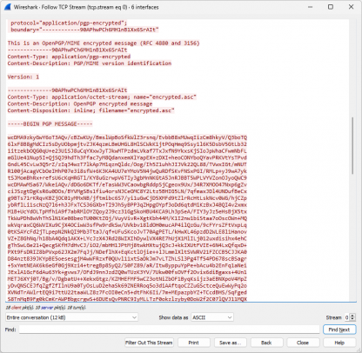figuur 11-26 Wireshark resultaten

We hebben nu gezien dat versleutelde e-mailberichten niet uit te lezen zijn met een sniffer en dat deze berichten ook niet te lezen zijn als ze per ongeluk in verkeerde handen vallen.

Versleutelde container maken

1. Log in op je werkstation.
2. Open je favoriete webbrowser en ga naar http://www.ict-security-boek.nl/h12.
3. Download hier VeraCrypt.
4. Voer de installatie uit met de standaard instellingen.
5. Start VeraCrypt.
6. In het hoofdvenster van VeraCrypt klik op *Create Volume*.
7. Het venster *VeraCrypt Volume Creation Wizard* verschijnt (figuur 12-17). Kies voor *Create an encrypted file container* en klik op *Next >*.

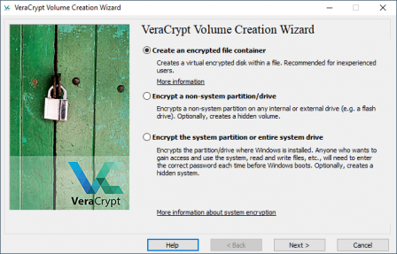figuur 12-17 VeraCrypt Volume Creation Wizard

1. Bij het *Volume Type* kiezen we voor *Standard VeraCrypt* volume en klik op *Next >*.
2. In het venster *Volume Location* moeten we een locatie van ons containerbestand bepalen (figuur 12-18). Klik op *Select File…*
3. In het venster ga je naar jouw eigen *Documenten* map en geef je jouw container de naam *VeraContainer* en klik op *Opslaan* en vervolgens op *Next >*.

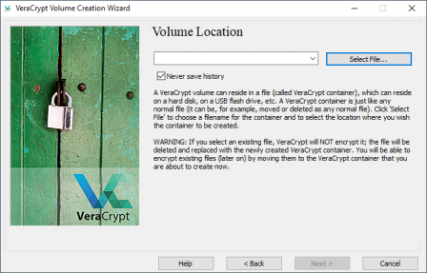figuur 12-18 VeraCrypt Volume Location

1. Bij de *Encryption Options* kies je voor de instellingen uit figuur 12-19. Klik op *Next >*.

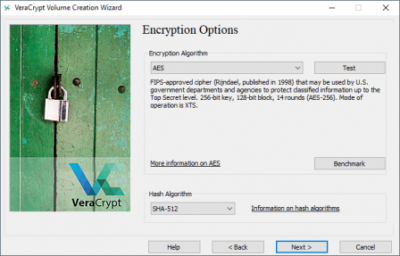figuur 12-19 VeraCrypt Encryption Options

1. In het venster *Volume Size* bepalen we de grootte van onze container (figuur 12-20).  
   Geef 64 MB in en klik op *Next >*.

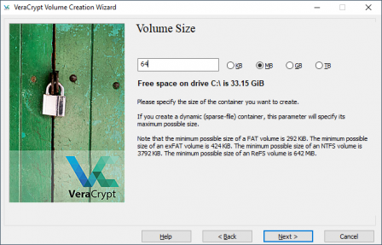figuur 12-20 VeraCrypt Volume Size

1. In de volgende stap, *Volume Password* (figuur 12-21), geven we tweemaal een sterk wachtwoord in en klikken op *Next >*.

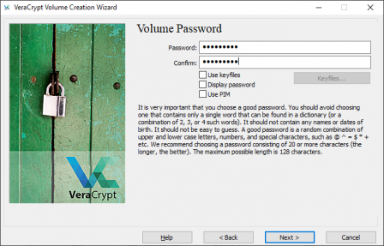figuur 12-21 VeraCrypt Volume Password

1. Hierna wordt het *Volume Format* bepaald. Laat de standaard instellingen staan en klik op *Format*.

Vervolgens worden de encryptiesleutels gegenereerd (figuur 12-22). Wanneer dit klaar is, sluit je de *VeraCrypt Volume Creation Wizard*.

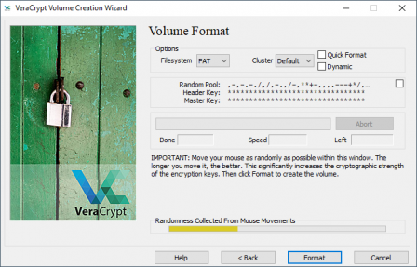figuur 12-22 VeraCrypt encryptiesleutels

We hebben met VeraCrypt een versleutelde container aangemaakt. Nu gaan we de container in gebruik nemen.

## Versleutelde container in gebruik nemen

1. Open een Windows Verkenner en navigeer naar de aangemaakte container.
2. Noteer de grootte van het bestand in je ‘Werkblad VeraCrypt container.doc’.
3. Open VeraCrypt.
4. We gaan de versleutelde container mounten. In het hoofdvenster van VeraCrypt klik op Select File...
5. Selecteer een vrije schijfletter en klik vervolgens op Mount.
6. Je dient je wachtwoord in te geven (figuur 12-23). Doe dit en klik vervolgens op OK.

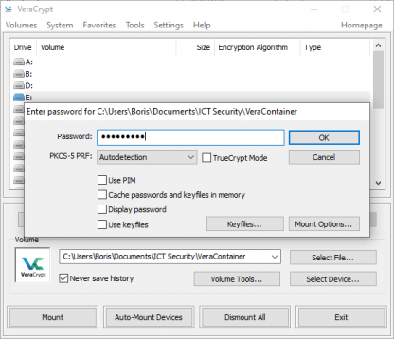figuur 12-23 VeraCrypt Enter Password

1. De container is gekoppeld. Maar een schermafdruk van de gekoppelde container plak deze in het ‘Werkblad VeraCrypt container.doc’.
2. Open een Windows Verkenner. Hier zien we dat jouw schijfletter erbij is gekomen (figuur 12-24).

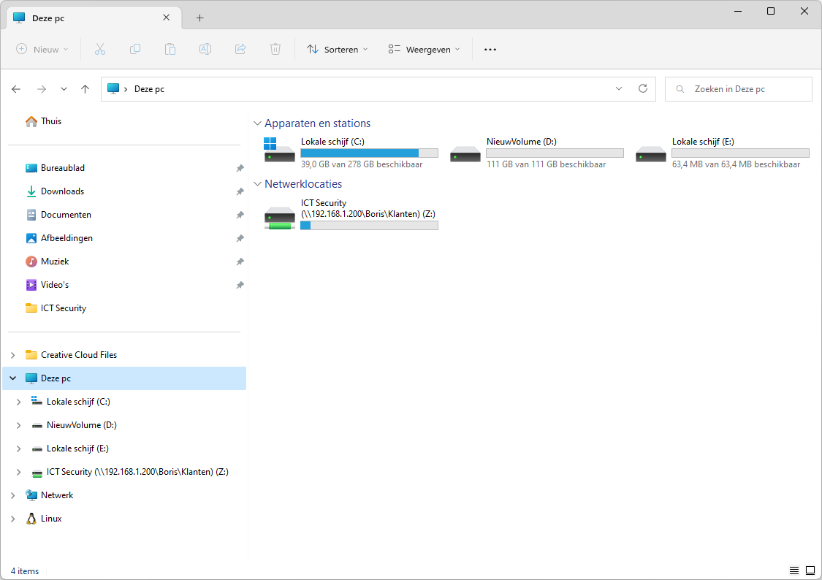figuur 12-24 Windows Verkenner

1. Kopieer ten minste tien bestanden naar jouw nieuwe schijf.
2. Terug naar VeraCrypt, klik hier op Dismount.
3. Navigeer wederom naar de aangemaakte container in Windows Verkenner.
4. Noteer wederom de grootte van het bestand in je ‘Werkblad VeraCrypt container.doc’.
5. Open tot slot de container met jouw Hexeditor.
6. Maar een schermafdruk van de geopende container in de Hexeditor plak deze in het ‘Werkblad VeraCrypt container.doc’.

## Trusted Platform Module

De Trusted Platform Module (TPM) is een kleine cryptografische processor die in staat is cryptografische sleutels te genereren. Ook is elke TPM-chip (figuur 12-26) uitgerust met een unieke RSA-sleutel (RSA is een veelgebruikt asymmetrisch encryptie-algoritme).

figuur 12-26 TPM-chip

Deze unieke sleutel biedt full disk encryptionsoftware de mogelijkheid de authenticatie door de hardware te laten verzorgen. Met andere woorden: wanneer een versleutelde harde schijf opstart kan deze aan de hardware vragen ‘wat is jouw TPM-sleutel?’. Is deze niet bekend, dan wordt er geen toegang verschaft tot het besturingssysteem.TPM kan ook hashwaarden van de aanwezige hardware maken. Op deze manier kan het systeem de toegang blokkeren wanneer de hardware gewijzigd is. Momenteel is Microsoft’s BitLocker de enige disk encryptionsoftware die gebruikmaakt van TPM.Aangezien steeds meer laptops standaard een TPM-chip hebben en het initiatief gesteund wordt door Microsoft, Nokia, Dell, Intel, AMD, IBM en vele andere producenten is de verwachting dat het gebruik van TPM alleen maar zal toenemen.

## BitLocker

BitLocker is de naam van disk encryption software van Microsoft die gebruikmaakt van TPM. Deze software is beschikbaar in Windows desktop versies en Windows Server. BitLocker kan geïntegreerd worden met de Active Directory.

BitLocker biedt een aantal verschillende pre-boot authenticatiemethoden aan:

* TPM-chip  
  Start alleen indien chip aanwezig is.
* TPM-chip en pincode  
  Start alleen indien chip aanwezig is en de juiste pincode ingevoerd is.
* TPM-chip, pincode en USB-stick  
  Start alleen indien chip aanwezig is, de juiste pincode ingevoerd is en er een USBstick is aangesloten welke de opstartsleutel bevat.
* TPM-chip en USB-stick  
  Start alleen indien chip aanwezig is en er een USB-stick is aangesloten welke de opstartsleutel bevat.
* USB-stick  
  Start alleen indien er een USB-stick is aangesloten welke de opstartsleutel bevat.

BitLocker biedt dus verschillende vormen van pre-boot authenticatie aan waarbij gebruik kan worden gemaakt van multifactor-authenticatie.

Het is met BitLocker alleen mogelijk partities te versleutelen en niet de gehele disk.  
Er moet bij BitLocker altijd een bootpartitie van minimaal 1.5 GB zijn. Deze bootpartitie wordt niet versleuteld. BitLocker is, formeel gesproken, dan ook geen full disk encryptionsoftware.

BitLocker kan tijdens de installatie mee geïnstalleerd worden, maar dit kan ook achteraf. In latere Windows versies is de optie om een externe schijf te versleutelen middels BitLocker To Go.

### **BitLocker installatie**

We zullen de Windows Server installatie met BitLocker doorlopen.

1. We gaan een Feature toevoegen. Ga via Server manager naar de optie Manage en selecteer daar Add Roles and Features.
2. Ga door naar Features en selecteer daar Bitlocker Drive Encryption (figuur 12-27).

Voltooi de Wizard.

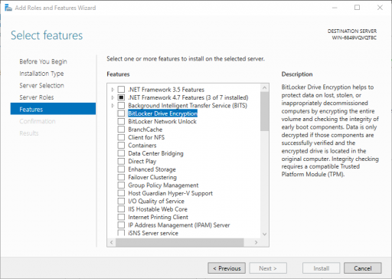figuur 12-27 Add Roles and Features Wizard

1. Er moeten een aantal onderdelen geïnstalleerd worden (figuur 12-28). Klik op Add Features.

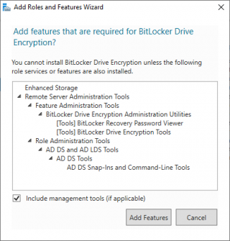figuur 12-28 Features

1. Klik Next > en dan Install. Wanneer de installatie voltooid is, herstart de server dan om de installatie af te ronden. Eenmaal herstart kan je in de Bitlocker Drive Encryption (figuur 12-29) Bitlocker aanzetten.

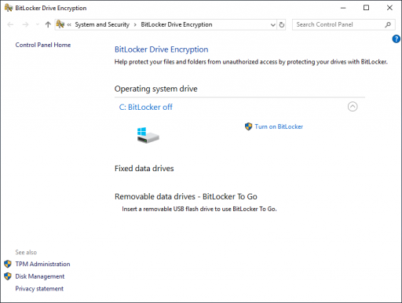figuur 12-29 BitLocker

## USB-stick aansluiten en controleren

Voor de analyse maken we gebruik van het softwarepakket FTK Imager.

1. Open je favoriete webbrowser en ga naar https://www.ict-security-boek.nl/ hoofdstuk14 en download hier USB Disk.zip en pak deze uit.
2. Open VirtualBox en selecteer het Windows systeem en klik op Instellingen.Wanneer je dit systeem nog niet hebt, is het verkrijgbaar bij je docent.
3. Klik op Opslag en vervolgens op het icoontje Voeg harddisk toe (figuur 14-12).

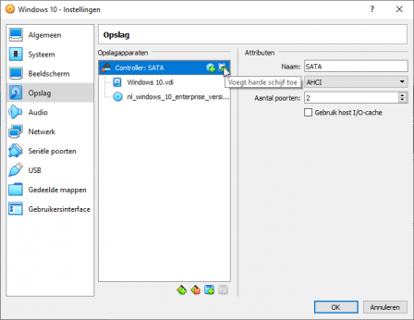figuur 14-12 VirtualBox — Settings

1. In het volgende scherm kies Toevoegen en selecteer het USB Disk.vhd bestand.  
   Selecteer de schrijf en klik Choose (figuur 14-13) en vervolgens OK.

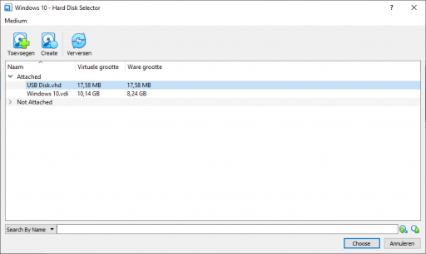figuur 14-13 Koppelen van bestaande schijf

1. Start de virtuele machine.
2. Wanneer de machine opgestart is, open je een Windows Verkenner en bekijk je de inhoud van de nieuwe disk.
3. We zien hier twee bestanden staan, te weten:
   * afbeelding.jpg
   * gedicht.txt
4. Open je favoriete webbrowser en ga naar https://www.ict-security-boek.nl/ hoofdstuk14. Hier staan instructies over hoe en waar FTK Imager gedownload kan worden. Download FTK Imager.
5. Noteer de MD5-hashwaarde van het installatiebestand in het ‘Werkblad Bestanden schonen.doc’, deze hashwaarde staat direct onder de link van FTK Imager op de website.
6. Genereer de MD5-hashwaarde van het installatiebestand. Noteer deze hashwaarde in het ‘Werkblad Bestanden schonen.doc’. Indien de hashwaarden niet overeenkomen, zorg er dan voor dat je een versie bemachtigt waarvan de hashwaarde overeenkomt met de gepubliceerde hashwaarde.
7. Installeer en open vervolgens FTK Imager.
8. Klik achtereenvolgens op File → Add Evidence Item.
9. Het venster Select Source verschijnt. Selecteer Physical Drive en klik op Volgende > (figuur 14-14).

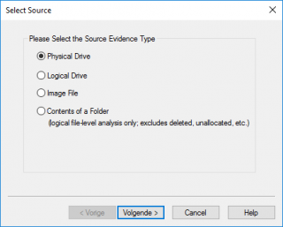figuur 14-14 FTK Imager — Select Source

1. Het venster Select Drive verschijnt. Selecteer de schijf van 18 MB en klik op Finish (figuur 14-15).

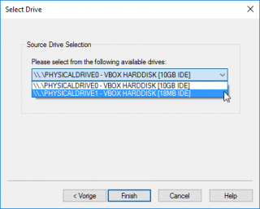figuur 14-15 FTK Imager — Select Drive

1. In het hoofdscherm van FTK Imager staat de toegevoegde schijf. Vouw achtereenvolgens de volgende items open \\.\PHYSICALDRIVE1 → Partition 1 → NONAME [NTFS].
2. Hier zien we onder andere de [root] staan. Klik hierop.
3. We zien hier de verwijzing naar beide bestanden. Behalve de naam en de extensie staan nog andere attributen vermeld in hexadecimale waarden (figuur 14-16).  
   Maak een screenshot van het venster en plak deze in het ‘Werkblad Bestanden schonen.doc’.

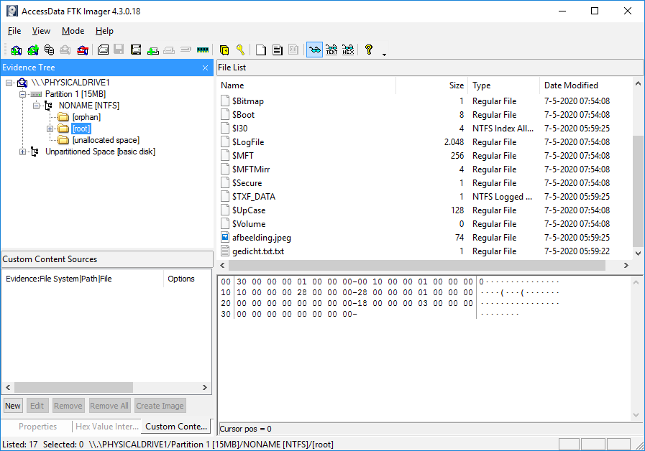figuur 14-16 FTK Imager — Bestanden in [root]

Het kan zijn dat jouw besturingssysteem enkele verborgen mappen aanmaakt, deze krijg je dan ook hier te zien.

1. Nu gaan we nog naar de data zelf kijken. Wanneer we op de bestanden afbeelding.jpg of gedicht.txt klikken krijgen we direct de inhoud van het bestand te zien. Klik op gedicht.txt.
2. Wij zien direct de inhoud van het tekstbestand, in dit geval het gedicht van Hendrik Marsman, ‘Herinnering aan Holland’ (figuur 14-17).

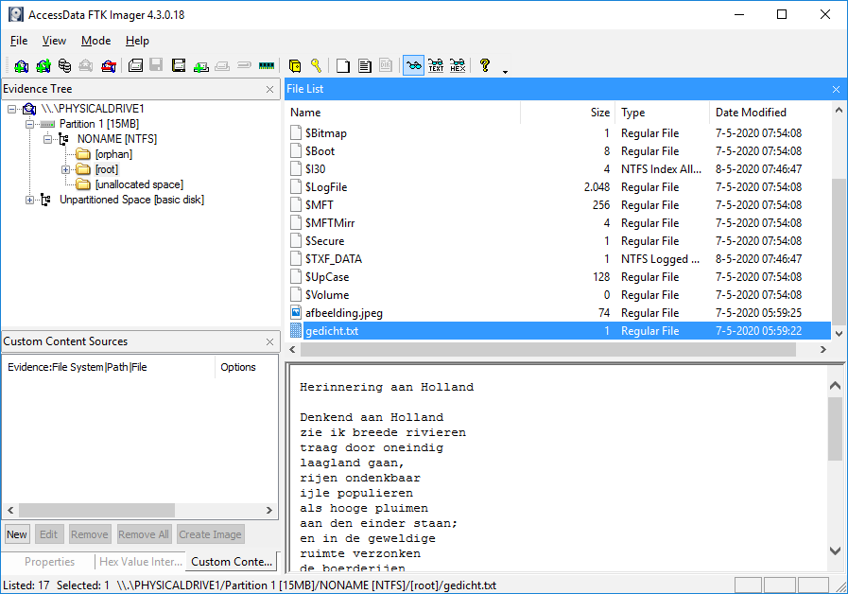figuur 14-17 FTK Imager — Document view

1. Maar wij willen de hexadecimale waarde zien en kijken daarom direct op de schijf.  
   Klik in de standaardwerkbalk op het brilicoontje met HEX eronder (figuur 14-18).

figuur 14-18 FTK Imager — HEX view

1. We zien wederom de inhoud helemaal rechts staan, alleen zien we nu de hexadecimale waarden van elk karakter (figuur 14-19).

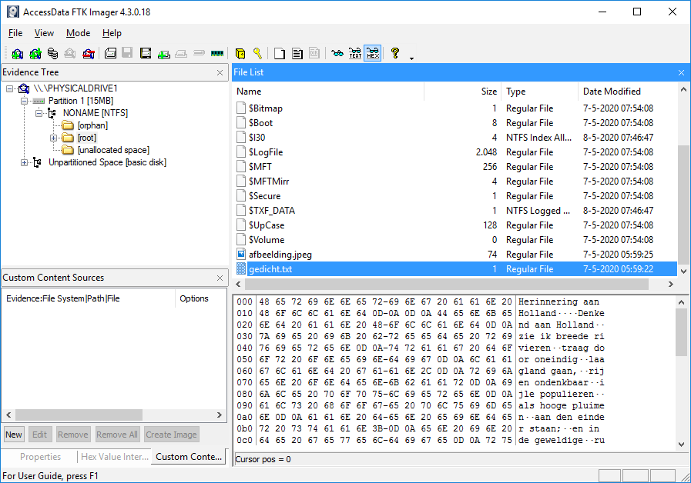figuur 14-19 FTK Imager — HEX view

We hebben de virtuele USB-stick aangesloten en de schijf bekeken. We hebben gezien dat alle data terug te vinden is in FTK Imager. Nu gaan we een bestand weggooien en kijken wat er gebeurt.

## Bestand verwijderen en controleren

1. We verwijderen de data uit FTK Imager. Klik achtereenvolgens op File → Remove All Evidence Items. Sluit vervolgens FTK Imager, anders blijft de evidence file in het geheugen.
2. Open een Windows Verkenner venster en navigeer naar de map met de virtuele USB-stick
3. In Windows verkenner, selecteer het bestand gedicht.txt. Aangezien we het bestand niet naar de prullenbak willen verplaatsen maar permanent willen verwijderen, houd je Shift ingedrukt en druk je vervolgens op Delete.
4. Bevestig dat je het bestand wilt verwijderen door op Ja te klikken (figuur 14-20) en klik op Doorgaan om de Administrator rechten te bevestigen.

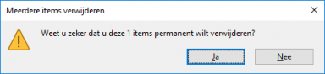figuur 14-20 Windows verkenner — verwijder bestand

1. Controleer of je het bestand nog ziet staan in het Windows Verkenner venster.
2. Keer terug naar FTK Imager.
3. We kijken vervolgens naar de rootdirectory. Wanneer we naar het bestand gedicht.txt kijken, zien we dat deze nog in geheel terug te vinden is (figuur 14-21).  
   Maak een screenshot van het venster en plak deze in het ‘Werkblad Bestanden schonen.doc’.

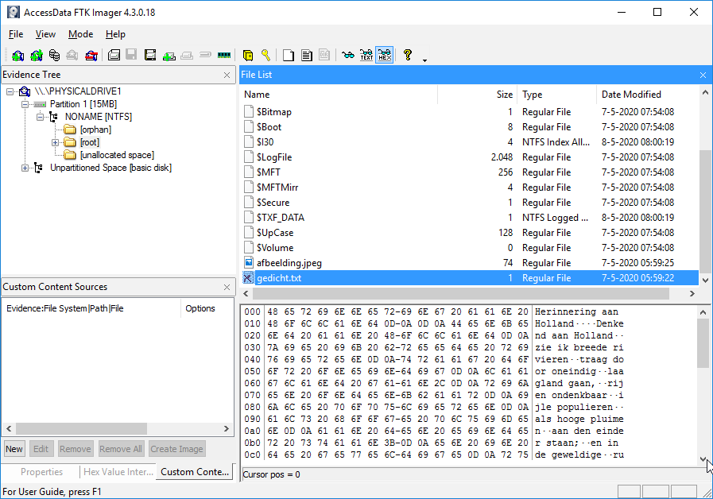figuur 14-21 FTK Imager — Data

We hebben gezien dat hoewel de data niet meer in Windows verkenner getoond wordt, de data zelf nog onaangetast is. Nu gaan we het bestand verwijderen met Eraser en kijken of het echt weg is.

## Bestand verwijderen met Eraser

1. Open je favoriete webbrowser en ga naar https://www.ict-security-boek.nl/ hoofdstuk14
2. Hier staan instructies over hoe en waar Eraser gedownload kan worden.  
   Download Eraser.
3. Installeer Eraser met de standaardopties.
4. Open Eraser.
5. Als het Eraser scherm verschijnt, klik op menu Settings. Laat de default instellingen staan, verander alleen de Erase settings: Default file erase method: Pseudorandom Data (1 pass) (figuur 14-22).

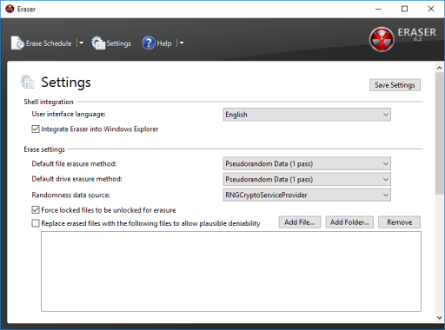figuur 14-22 Eraser — Preferences: Erasing

1. Scroll naar beneden in het Settings scherm. Klik op Plugins en klik met de rechter muisknop op Default Erasure Methods and PRNGs en selecteer Settings (figuur 14-23).

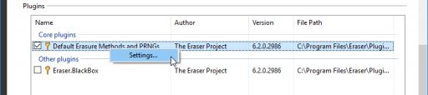figuur 14-23 Eraser — Plugin Settings menu

1. Het venster Default Plugin — Settings verschijnt. Kies tab Custom Erasure Methods.  
   Klik op Add Methods geef de naam ‘Nul’ en klik op Add.
2. Stel Eraser zo in dat alles overschreven wordt met een hexadecimale 0. Stel de pass data in op Hexadecimal en geef in het veld ‘00’ in en klik op OK (figuur 14-24).

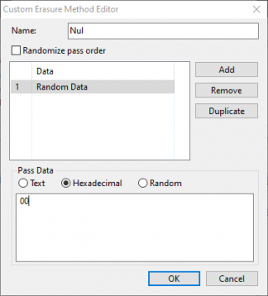figuur 14-24 Eraser-Custom Methode Editor

1. Je keert terug in het Default Plugin – Settings venster. Selecteer de nieuwe methode Nul (figuur 14-25) en klik op OK.

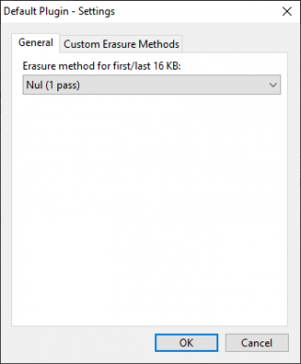figuur 14-25 Eraser-Default Plugin

1. Sluit Eraser.
2. Open een Windows Verkenner venster en navigeer naar de virtuele USB-stick.
3. Klik met de rechter muisknop op het bestand afbeelding.jpg en selecteer uit het contextmenu de optie Erase (figuur 14-26).

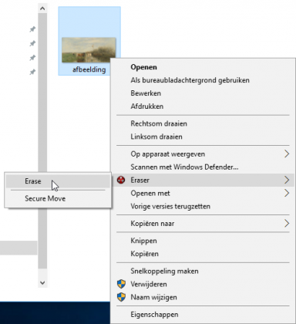figuur 14-26 Windows Verkenner — Erase

1. Bevestig de Windows beveiligingsmelding, dan verschijnt het Confirm Erasing venster. Klik op Yes (figuur 14-27).

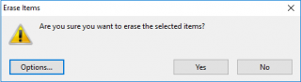figuur 14-27 Eraser — Bevestiging

1. Nu gaan we de schijf controleren. Open FTK Imager.
2. Voeg wederom de virtuele USB-stick toe als evidence.
3. We kijken vervolgens ook weer naar de rootdirectory. Wanneer we hierop klikken zien we dat, waar vroeger afbeelding,jpg stond, deze nu volledig verdwenen is.  
   Rondklikkend in de verschillende mappen zal je deze niet meer terug kunnen vinden (figuur 14-28). Maak een screenshot van het venster en plak deze in het ‘Werkblad Bestanden schonen.doc’.

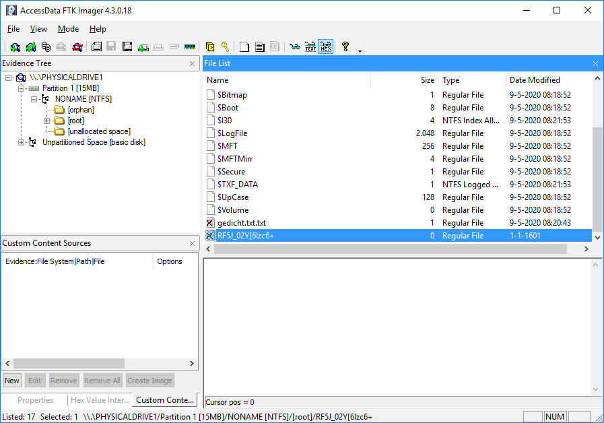figuur 14-28 FTK Imager — rootdirectory

### **Het practicum samengevat**

* De virtuele USB-stick is aangesloten.
* De inhoud van de USB-stick is met FTK Imager bekeken.
* Er is een bestand verwijderd.
* Het verwijderde bestand is met FTK Imager bekeken.
* Er is een bestand met Eraser verwijderd.
* Het verwijderde bestand is met FTK Imager bekeke

Zonder firewall

We gaan eerst het systeem zonder firewall testen. We gebruiken voor het testen het softwarepakket Nmap, en wel de grafische versie voor Windows: Zenmap. Nmap is een security audit tool waarmee de beveiliging van computersystemen geanalyseerd kan worden.

1. Noteer van beide werkstations, zowel het aanvalswerkstation als het doelwitwerkstation, het IP-adres, het MAC-adres en de computernaam in het ‘Werkblad Firewall.doc’.

|  |  |
| --- | --- |
|  | Log in op het doelwitwerkstation |

1. Om de test realistisch te maken gaan we een veelgebruikte poort openzetten: 3389. Op deze poort werkt het Remote Desktop Protocol (RDP). Met RDP kunnen we binnen Windows het *externe bureaublad* gebruiken. Met andere woorden: hiermee kunnen we vanaf een ander werkstation ons eigen werkstation beheren.
2. Open een Windows Verkenner.
3. Klik met de rechtermuisknop op *Deze pc* en klik vervolgens in het contextmenu op *Eigenschappen*.
4. Het *Systeem* venster verschijnt, scroll naar beneden en klik op *Extern bureaublad*.
5. Het Extern bureaublad venster verschijnt, zet de optie *Extern bureaublad inschakelen* aan. De optie *Extern bureaublad inschakelen* verschijnt (figuur 15-3), klik op *Bevestigen*.

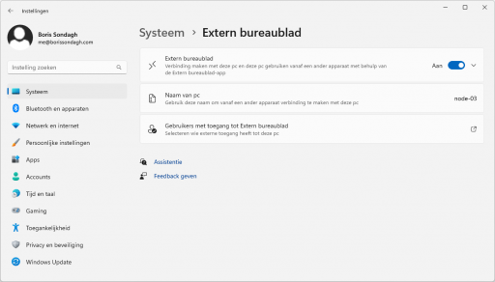figuur 15-3 Extern Bureaublad

1. In de eerste test gaan we testen zonder firewall, dus moeten we de Windows Firewall uitzetten. Klik op het Windows menu en type *Windows Firewall*, klik erop om deze te openen.
2. Klik in de linkerkolom op *Windows Defender Firewall in- of uitschakelen*, waardoor het scherm Instellingen aanpassen voor elk type netwerk venster opent. Zet de firewall volledig uit door op beide locaties *Windows Defender Firewall uitschakelen (niet aanbevolen)* te selecteren (figuur 15-4).

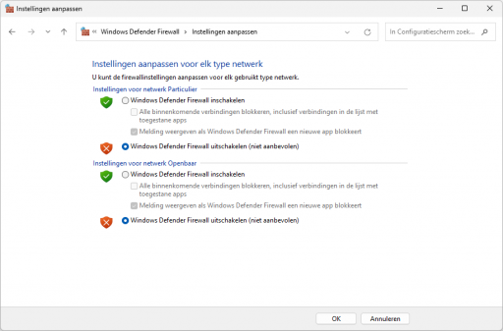figuur 15-4 Windows Firewall

|  |  |
| --- | --- |
|  | We gaan testen of het *externe bureaublad* werkt. Log in op het aanvalswerkstation. |

1. Open het programma *Verbinding met extern bureaublad*.
2. Het venster *Verbinding met extern bureaublad* verschijnt (figuur 15-5). Vul hier het IP-adres van het doelwitwerkstation in en klik op *Verbinden*.

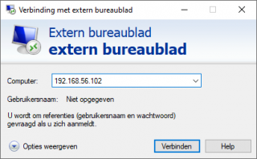figuur 15-5 Verbinding met extern bureaublad

1. Wanneer je alle handelingen goed hebt uitgevoerd, kun je nu inloggen en werken op het doelwitwerkstation vanaf het aanvalswerkstation.
2. Verbreek de verbinding van het *externe bureaublad*.
3. We gaan de veiligheid van het doelwitwerkstation testen. Ga met een webbrowser naar http://www.ict-security-boek.nl/h15
4. Download hier de Windowsversie van Nmap, nmap-X.XX-setup.exe (X staat voor het meest recente versienummer).
5. Voer de installatie van Nmap uit. Indien Npcap al op het systeem geïnstalleerd staat, als onderdeel van de Wireshark installatie, kan deze optie uitgevinkt worden.
6. Start de grafische versie van Nmap: Zenmap.
7. Het *Zenmap* venster verschijnt (figuur 15-6). Vul bij *Target* het IP-adres van het doelwitwerkstation in. Kies bij *Profile* voor *Intense Scan*. Druk op *Scan*.

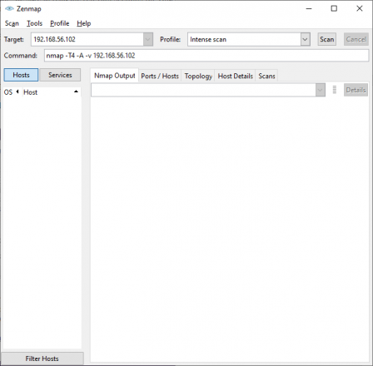figuur 15-6 Zenmap hoofdscherm

1. Het scannen duurt even en dan verschijnt er een tekstresultaat. Het resultaat bevat onder andere een lijst met openstaande poorten, bijvoorbeeld:

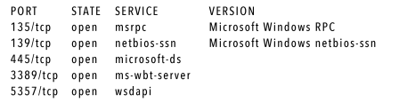

Noteer de openstaande poorten met bijbehorende service in het ‘Werkblad Firewall.doc’.

1. Afhankelijk van de poorten die open staan kan het besturingssysteem geraden worden. Meestal zal dit echter niet lukken:

No exact OS matches for host

Noteer of het besturingssysteem geraden is en zo ja, wat het besturingssysteem is in het ‘Werkblad Firewall.doc’.

1. Kopieer tot slot het gehele Zenmap resultaat in het ‘Werkblad Firewall.doc’.

We hebben zonder firewall getest en zien dat er allerlei poorten openstaan en dat de aanvaller weet welk besturingssysteem er op het doelwit draait. Stap 2 van de hacker, scannen van doelwit, is geslaagd. Nu gaan we met de Windows Firewall testen.

Windows Firewall

|  |  |
| --- | --- |
|  | Ga naar het doelwitwerkstation. |

1. Op het doelwitwerkstation ga je naar het configuratiescherm en open je Windows Firewall, kies in het linkerkolom voor *Windows Firewall in- of uitschakelen*.
2. Het scherm *Instellingen aanpassen voor elk type nertwerk scherm* verschijnt. Zorg dat de optie *Windows Firewall inschakelen op beide locaties* is ingeschakeld en klik op *OK*.

|  |  |
| --- | --- |
|  | Ga naar het aanvalswerkstation. |

1. Op het aanvalswerkstation. Open Zenmap.
2. Scan hetzelfde werkstation wederom met de *Intense Scan*.
3. Na enige tijd verschijnt er opnieuw een resultaat. Ditmaal bevat het echter andere gegevens. De poorten worden bijna allemaal nog goed afgeschermd, alleen de RDP-poort staat nog open:



1. Met alleen deze poort open is de pc beter beschermd en kan er helemaal geen schatting van het besturingssysteem gemaakt worden.



En iets verder:



Let op, afhankelijk van de services die jouw doelwitwerkstation gebruikt en poorten die openstaan, kan de schatting variëren.

Noteer het besturingssysteem in het ‘Werkblad Firewall.doc’ alsmede het percentage van de schatting.

We hebben met de Windows Firewall getest en zien dat er nog twee poorten openstaan en dat de aanvaller in ieder geval weet dat er een Windows systeem op het doelwit draait. Stap 2 van de hacker, scannen van het doelwit, is redelijk geslaagd.

## Windows Firewall with Advanced Security

1. Stel nu dat we willen dat er een extern bureaublad verbinding (RDP) gemaakt mag worden met het doelwitwerkstation, maar alleen vanaf het aanvalswerkstation en verder vanaf geen enkel ander werkstation.

|  |  |
| --- | --- |
|  | Ga naar het doelwitwerkstation. |

1. Zorg er voor dat er via RDP een verbinding gemaakt kan worden met het doelwitwerkstation. Dit kan door in de Systeemeigenschappen het aanvinken van de optie Alleen verbindingen toestaan met computers waarop Extern bureaublad met verificatie op netwerkniveau wordt uitgevoerd (aanbevolen) (figuur 15-7). En klik op OK.

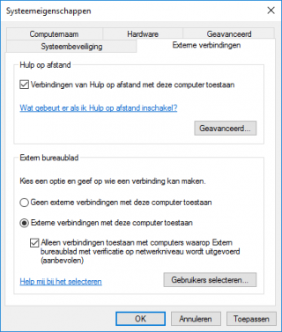figuur 15-7 Systeemeigenschappen – Externe verbindingen

1. Open Windows Firewall. Klik in de linker kolom op Geavanceerde instellingen.
2. Ga naar Regels voor binnenkomende verbindingen (figuur 15-8).

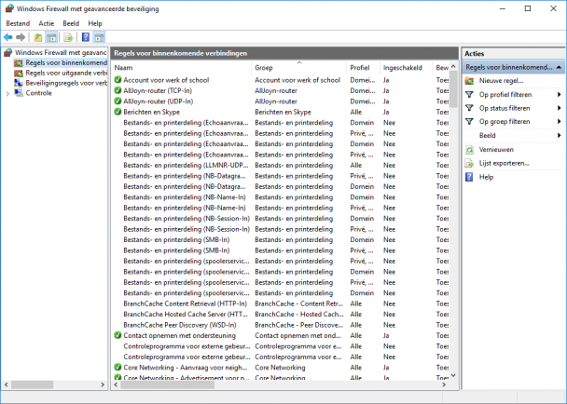figuur 15-8 Windows Firewall met geavanceerde beveiliging

1. Selecteer Extern bureaublad - Gebruikersmodus (TCP-In) binnen het Profiel Domein, Privé en klik deze tweemaal aan (figuur 15-9).

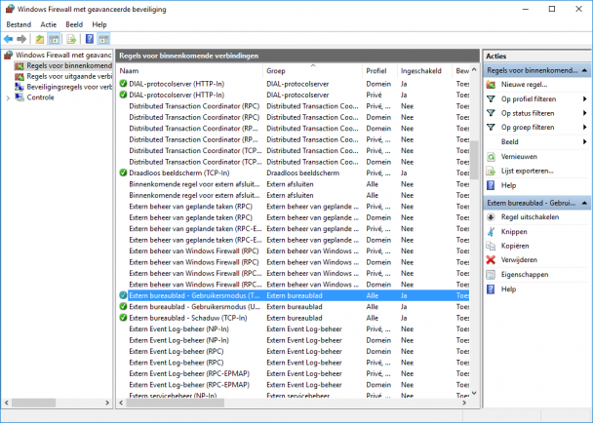figuur 15-9 Windows Firewall met geavanceerde beveiliging – extern bureaublad

1. Ga naar het tabblad Bereik (figuur 15-10).

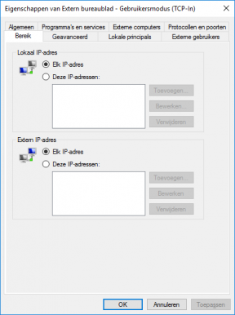figuur 15-10 Eigenschappen van extern bureaublad

1. Kies bij Lokaal IP-adres voor Deze IP-adressen: en klik daarna op Toevoegen… en voeg tot slot het adres van het aanvalswerkstation toe (figuur 15-11).

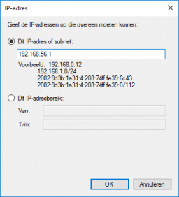figuur 15-11 Eigenschappen van extern bureaublad

1. Klik op OK om de regel te bevestigen.

|  |  |
| --- | --- |
|  | Ga naar het aanvalswerkstation. |

1. Test of er een verbinding via het externe bureaublad te maken is.

|  |  |
| --- | --- |
|  | Open het doelwitwerkstation. |

1. We gaan nu nog een aantal regels aanmaken.  
   Maak een regel die pingcommando’s toestaat vanaf alle IP-adressen die op hetzelfde subnet zitten als het doelwitwerkstation. Plaats screendumps van de instellingen in het ‘Werkblad Firewall.doc’
2. Maak een regel die uitgaand verkeer toestaat naar alle webservers, voor zowel gewoon internetverkeer (HTTP) als beveiligd internetverkeer (HTTPS). Plaats screendumps van de instellingen in het ‘Werkblad Firewall.doc’.

### **Het practicum samengevat**

* Nmap / Zenmap is geïnstalleerd.
* De beveiliging is getest zonder firewall.
* De beveiliging is getest met de Windows Firewall.
* Er zijn specifieke regels aangemaakt.
* We hebben in de hoofdstukken 10 en 11 gekeken naar verschillende onveilige protocollen en hoe deze protocollen te beveiligen. Stuk voor stuk zijn dit goede oplossingen, maar ze brengen ook een probleem met zich mee, namelijk het beheer.
* Op het moment dat er veel verschillende protocollen beveiligd moeten worden en we bijvoorbeeld met verschillende certificaten, logsystemen en updates werken, is de kans aanwezig dat er iets over het hoofd wordt gezien. Het hebben van veel verschillende beveiligingsmaatregelen betekent ook dat al deze maatregelen nageleefd moeten worden, gecontroleerd moeten worden, en up-to-date gehouden moeten worden.
* Het probleem is dat een bedrijf al snel van veel verschillende diensten via het internet gebruik wil maken en dat al deze verschillende diensten beveiligd moeten worden, én dat de beveiliging onderhouden moet worden.

De oplossing om alle functionaliteiten van een netwerk te gebruiken buiten de grenzen van een LAN, is het gebruik van een Virtual Private Network (VPN). Een VPN is een afgeschermd netwerk dat binnen een ander netwerk bestaat. Deze afscherming vindt plaats door het maken van een tunnel. Een VPN is een getunneld netwerk, meestal op het internet.  
Met tunnelen bedoelen we dat een geheel netwerkpakketje met de originele data (payload) ingekapseld is in een ander netwerkpakketje (delivery) dat de data over bijvoorbeeld het internet stuurt. Wanneer het pakketje aankomt wordt eerst het omhullende pakketje uitgepakt en vervolgens wordt het originele pakketje behandeld. Op deze manier kunnen twee computersystemen die het internet gebruiken om te communiceren, met elkaar data uitwisselen alsof ze zich op hetzelfde netwerk bevinden. Dat betekent onder andere dat je met tunnelen ook protocollen kunt gebruiken op het internet die daar niet ondersteund worden. Figuur 15-12 laat het principe van tunnelen zien.

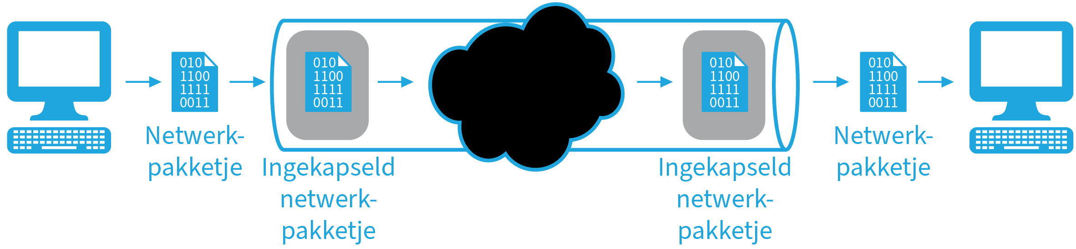figuur 15-12 Tunnelen

## Soorten VPN

We onderscheiden twee soorten VPN-verbindingen. De eerste soort VPN-verbinding is de Site-to-Site VPN. Hier worden twee verschillende LAN’s aan elkaar gekoppeld via een VPN-verbinding. Deze oplossing wordt vaak gebruikt om bijvoorbeeld verschillende vestigingen van een bedrijf aan elkaar te koppelen (figuur 15-13).

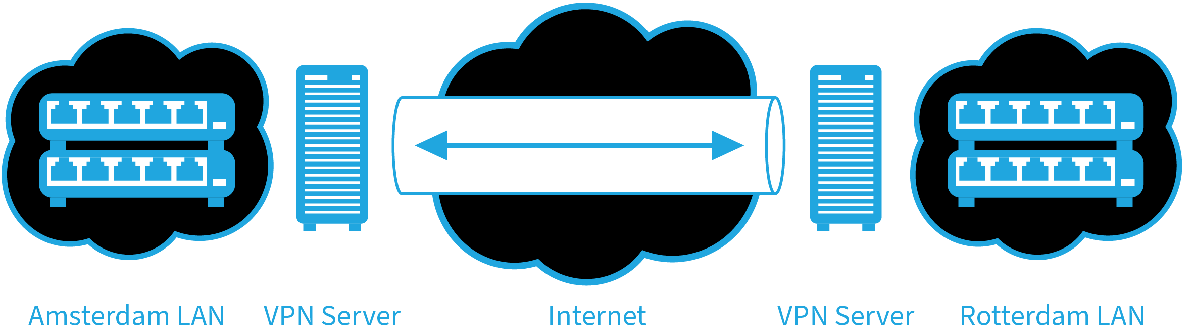figuur 15-13 Site-to-Site VPN

De tweede soort VPN-verbinding is de remote-access VPN. Bij een remote-access VPN maakt een computergebruiker een verbinding met een LAN via een VPN-verbinding.  
Deze oplossing wordt vaak gebruikt met het doel dat medewerkers vanuit huis kunnen inloggen op het computernetwerk van de werkgever (figuur 15-14). Aangezien er aan de kant van de computergebruiker geen VPN-server aanwezig is, is het noodzakelijk om aan de gebruikerskant een softwarematige VPN-client te installeren.

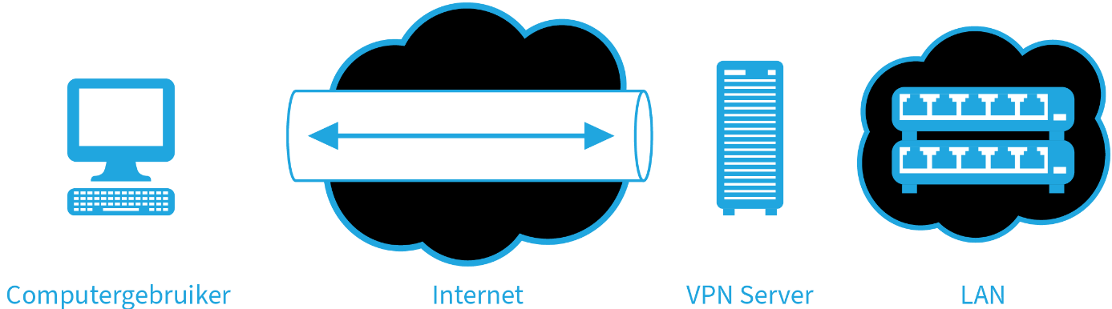figuur 15-14 Remote Access VPN

## VPN-protocollen

Aangezien VPN alleen de beschrijving van een techniek is, hebben we ook protocollen nodig die ons in staat stellen om een daadwerkelijke VPN-verbinding tot stand te brengen. We bespreken de belangrijkste protocollen.

### **GRE**

GRE staat voor Generic Routing Encapsulation en is een tunnelprotocol. GRE is ontworpen om andere protocollen in te kapselen in een tunnelpakketje. Dit protocol is ontwikkeld door Cisco. GRE komt voornamelijk voor bij Site-to-Site verbindingen, maar wordt ook gebruikt bij PPTP in remote-access verbindingen.

### **IPsec**

IPsec staat voor Internet Protocol Security en is een verzameling van cryptografische protocollen die op laag 3, de netwerklaag, werken. IPsec kan in tunnelmodus gebruikt worden welke nodig is voor het opzetten van een VPN, maar IPsec kan ook in transportmodus worden toegepast. Wij behandelen alleen de tunnelmodus.

IPsec is ontwikkeld om een aantal zaken die niet in het IP-stack zaten aan te bieden, zoals:

* Wederzijdse authenticatie: zijn beide systemen wie ze zeggen dat ze zijn?
* Versleuteling van de data.
* Integriteit van de data: is datgene wat ontvangen wordt ook hetzelfde als datgene wat verstuurd is?

Voor de versleuteling is het natuurlijk wel nodig dat beide partijen beschikken over een sleutel of een certificaat.

Er kleven ook nadelen aan IPSec. Zo kunnen machines wel geïdentificeerd worden, maar is er geen oplossing voor gebruikersidentificatie en is het zeer moeilijk te gebruiken in combinatie met een NAT-tabel.

### **PPP**

Het Point to Point Protocol is een laag 2 (datalink) protocol dat gebruikt wordt om verbindingen tussen twee computersystemen tot stand te brengen. PPP werd veel gebruikt om met een modem in te bellen bij een internetprovider. PPP is zelf geen VPN-protocol, maar is wel de basis van een aantal protocollen dat een VPN-verbinding kan opzetten.

### **PPTP**

Het Point to Point Tunneling Protocol is een, onder andere door Microsoft ontwikkeld, tunnelprotocol dat op laag 2, de datalaag, werkt. PPTP heeft als voordeel dat je er snel een VPN mee kan opzetten en dat het werkt in combinatie met NAT. PPTP kan computergebruikersauthenticatie verzorgen met behulp van MS-CHAPv2. PPTP gebruikt een PPP-sessie met GRE om een tunnel te maken.

Standaard is PPTP echter niet versleuteld, maar PPTP kan met behulp van MPPE data versleutelen. PPTP wordt niet meer als zeer veilig beschouwd, aangezien het kwetsbaar is voor aanvallen bij het gebruik van een zwak wachtwoord.

### **L2TP**

Het Layer 2 Tunneling Protocol is de opvolger van PPTP en L2F van Cisco. L2PT werkt op laag 2, de datalinklaag. L2PT kan een tunnel opzetten die, door middel van PPP, protocollen kan routeren en tijdens het tot stand brengen van de tunnel gebruikersauthenticatie kan verzorgen.

Hoewel we hier een protocol hebben dat een goede tunnel biedt, zijn er toch nog enkele nadelen. Het grootste nadeel is dat het geen sterke beveiliging biedt.

### **L2TP/IPsec**

Een krachtige en veelgebruikte oplossing is L2TP/IPsec. Hierbij worden L2TP en IPsec gezamenlijk gebruikt. Op deze manier zet IPsec een beveiligde verbinding op en maakt L2TP daarin een volwaardige tunnel. Dit heeft een aantal voordelen: er kan gebruik worden gemaakt van de IPsec encryptie en integriteit, en tegelijk biedt het de voordelen van de L2TP gebruikersauthenticatie en de L2TP netwerkprotocol routering.

### **SS/TLS**

Ook met SSL/TLS is het mogelijk om een VPN-verbinding op te zetten. Het meest bekende softwarepakket dat dit kan is OpenVPN. SSL/TLS VPN kan niet in samenwerking met één van de bovenstaande VPN-vormen gebruikt worden en is ook niet een veelgebruikte oplossing.

VPN-server installeren

We configureren eerst een VPN-verbinding op de Windows Server.

1. In een normaal VPN-scenario zitten de twee systemen niet op hetzelfde subnet, omdat ze via het internet communiceren en een publiek IP-adres hebben. Helaas is dit in een opleidingssituatie moeilijk na te bootsen. Stel beide systemen zo in dat ze elkaar kunnen zien. Test dit door de systemen elkaar te laten pingen.
2. Noteer van beide systemen het IP-adres en de computernaam in het ‘Werkblad Beveiligde dataverbinding.doc’.

|  |  |
| --- | --- |
|  | Log in op de server. |

1. In het venster *Server Manager*, kies achtereenvolgens *Manage* → *Add Roles and Features*.
2. In de *Add Roles and Features Wizard* kies je *Next >* totdat je in het scherm *Server Roles* bent (figuur 15-15). Selecteer hier *Remote Access* en klik op *Next >*.

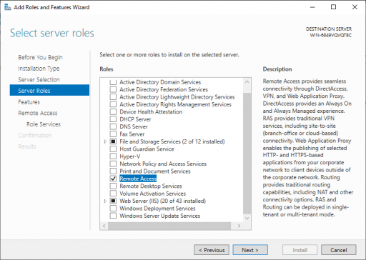figuur 15-15 Add Roles and Features Wizard – Server Roles

1. Klik *Next >* in het scherm *Features* en het scherm *Remote Access*.
2. In het scherm *Role Services* vink *DirectAccess en VPN (RAS)* aan (figuur 15-16).

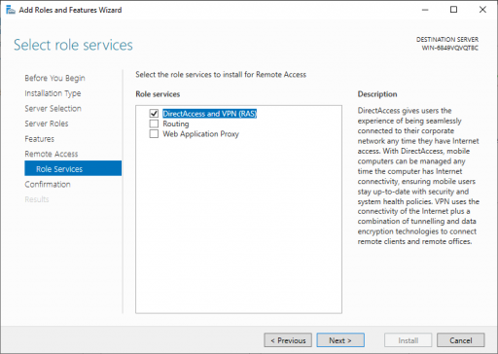figuur 15-16 Add Roles and Features Wizard – Role Services

1. Een overzicht van de toe te voegen onderdelen verschijnt (figuur 15-17). Bevestig deze door op *Add Features* te klikken.

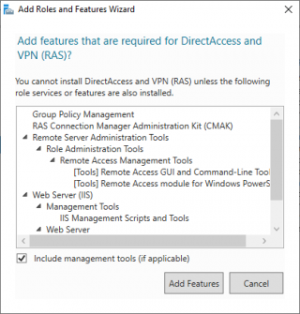figuur 15-17 Add Roles and Features Wizard – Overzicht

1. Klik op *Next >* en in het scherm *Confirm Installation Selections* (figuur 15-18) klik je op *Install*.

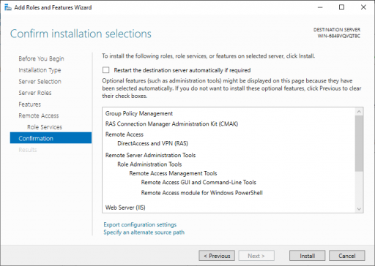figuur 15-18 Add Roles and Features Wizard – Confirm

1. De installatie wordt gestart (figuur 15-19). Zodra deze compleet is klik je op *Close*.

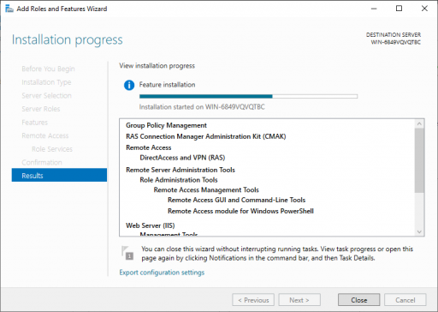figuur 15-19 Add Roles and Features Wizard – Installation progress

1. Terug in *Server Manager*, is er een waarschuwingsteken (figuur 15-20). Klik op het waarschuwingsteken en daarna onder *Post-deployment Configuration* op *Open the Getting Started Wizard.*

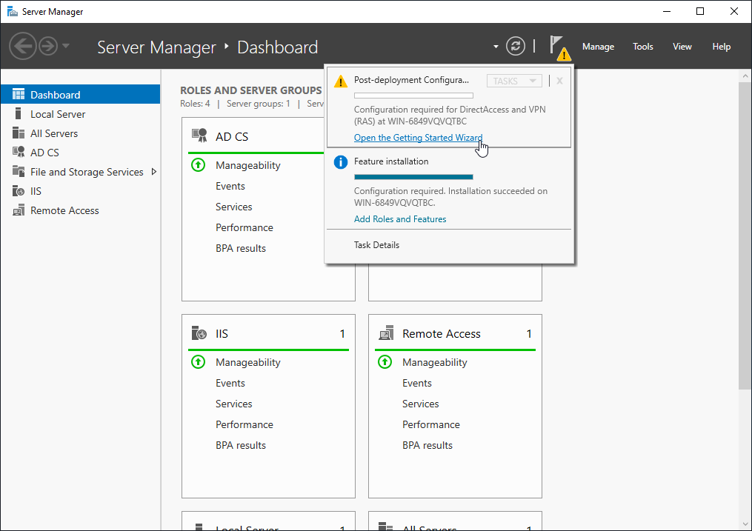figuur 15-20 Server Manager – Post-deployment Configuration

1. Het scherm *Configure Remote Access* opent (figuur 15-21). Kies *Deploy VPN only*.

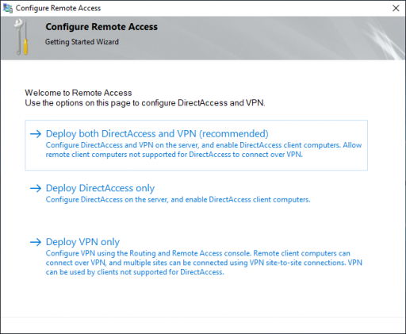figuur 15-21 Configure Remote Access

1. In het scherm *Routing and Remote Access* (figuur 15-22) klik je met de rechter muisknop op de naam van jouw server en selecteer uit het contextmenu de optie *Configure and Enable Routing and Remote Access.*

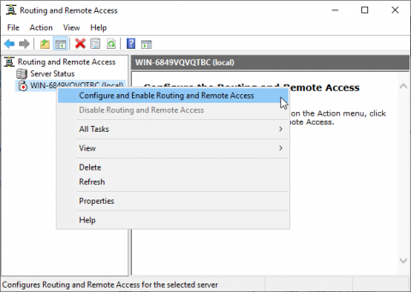figuur 15-22 Routing en RAS

1. In de *Custom configuration* stap kies je voor Aangepaste configuratie (figuur 15-23). Klik op *Next >*.

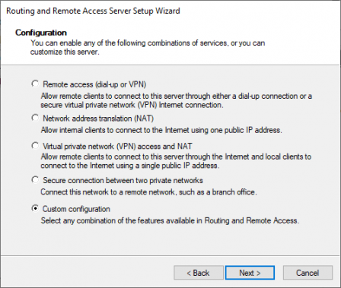figuur 15-23 Routing and Remote Access Server Setup Wizard – Configuration

1. In de *Custom Configuration* stap selecteer je de optie *VPN Access* (figuur 15-24).  
   Klik op *Next >*.

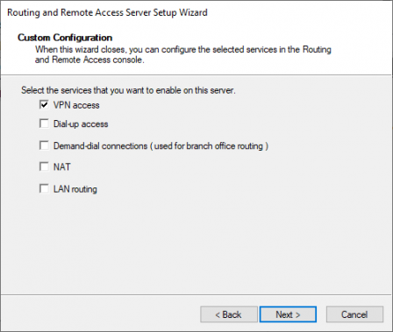figuur 15-24 Routing and Remote Access Server Setup Wizard – Custom Configuration

1. Klik op *Finish* in het laatste scherm.
2. Het scherm *Routing and Remote Access* verschijnt met de vraag of je de Service wil starten. Klik op *Start service*.
3. De service wordt gestart.
4. Klik vervolgens in *Routing and Remote Access* op *Servernaam (local)* met de rechtermuisknop aan en kies in het contextmenu voor *Properties*. Open daar het tabblad *IPv4* en klik op *Static address pool*. Klik dan op toevoegen en geef een IP-adres op in het bereik van de server (figuur 15-25). Klik tweemaal op *OK*.

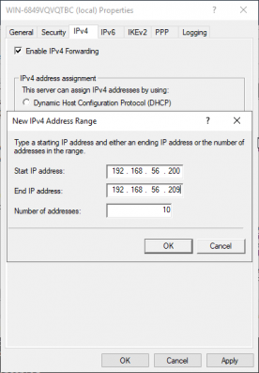figuur 15-25 Routering en RAS

1. Ga naar *Server Manager* klik daar op *Tools* en selecteer *Computermanagement* (figuur 15-26).

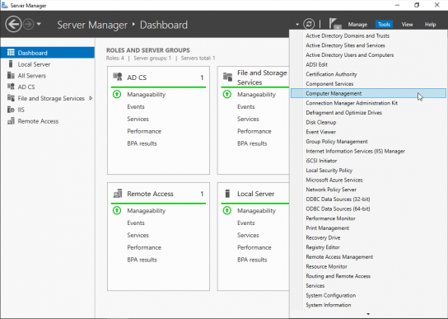figuur 15-26 Routering en RAS

1. In *Computermanagement (local)* kies *System Tools* → *Local Users and Groups* → *Groups* en maak een groep aan met de naam *VPN Gebruikers*.
2. Ga terug naar *Routing and Remote Access*. Maak een nieuw RAS-beleid door met de rechtermuisknop op *Remote Access Logging & Policies* te klikken en uit het contextmenu de optie *Launch NPS* te kiezen (figuur 15-27).

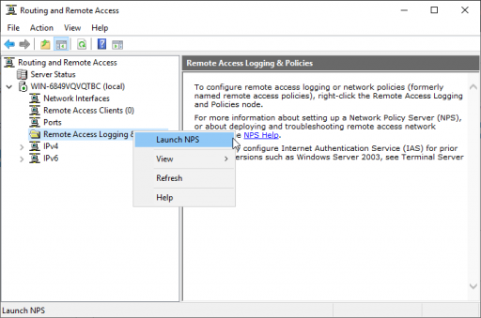figuur 15-27 Routing and Remote Access – Launch NPS

1. Klik in het *Network Policy Server* venster *Network Policies* met de rechtermuisknop aan en kies in het contextmenu de optie *New* (figuur 15-28).

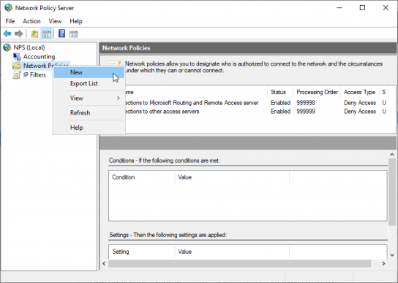figuur 15-28 Network Policy Server

1. Het wizardvenster *New Network Policy* verschijnt. Geef een naam in bij *Policy name*, bijvoorbeeld ‘VPN-verbindingen’ en selecteer bij Type of network access server ‘Remote Access Server (VPN-Dial up)’ en klik op Next (figuur 15-29).

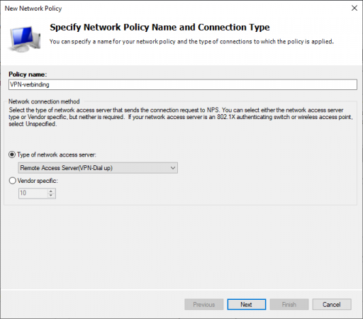figuur 15-29 New Network Policy

1. Klik in het venster Specify Conditions op Add en selecteer User Groups en klik op Add.
2. Klik op Add Groups… en in het venster Select Group zoek met behulp van de Advanced… knop naar de groep VPN Gebruikers en klik tweemaal op OK (figuur 15-30) en vervolgens op Next.

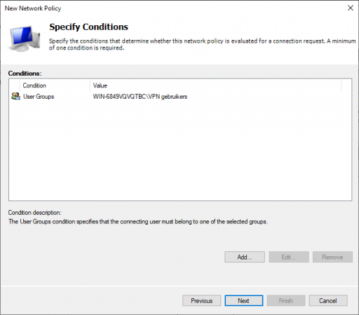figuur 15-30 New Network Policy — Specify Conditions

1. Zorg ervoor dat in het venster Specify Access Permissions dat Access granted is geselecteerd en klik op Next (figuur 15-31).

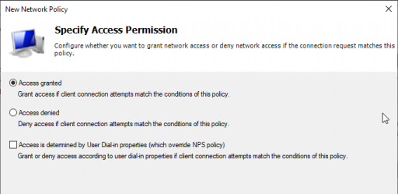figuur 15-31 New Network Policy — Specify Access Permissions

1. In het venster Configure Authentication Methods kiezen we alleen voor Microsoft Encrypted Authentication version 2 (MS-CHAPv2). Klik op Add… en selecteer Microsoft: Secured password (EAP-MSCHAP v2), klik op OK en terug in het venster (figuur 15-32) klik op Next

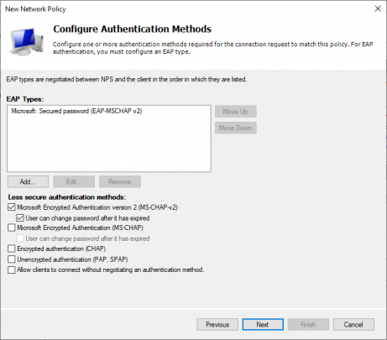figuur 15-32 New Network Policy — Configure Authentication Methods

1. Laat in het venster Configure Constraints alles standaard en klik op Next.
2. In het venster Configure Settings klik op Next (figuur 15-33).

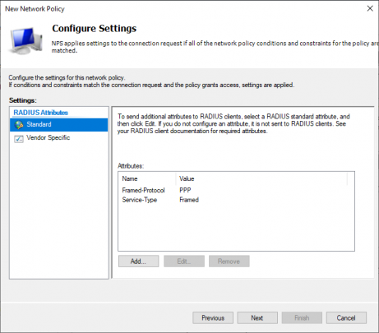figuur 15-33 New Network Policy — Configure Settings

1. Het scherm Completing New Network Policy verschijnt, klik op Finish (figuur 15-34).

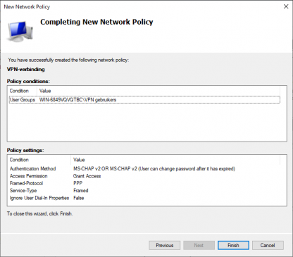figuur 15-34 New Network Policy — Completing New Network Policy

1. De Routing and Remote Access is geconfigureerd om VPN-verbindingen te accepteren.Nu moeten we nog een gebruiker aanmaken die VPN-verbindingen mag opzetten.
2. Eerst moeten we de complexiteit voor wachtwoorden van lokale gebruikers uitzetten. Ga naar Server Manager klik daar achtereenvolgens op Tools → Local Security Policy.
3. In het venster Local Security Policy klik achtereenvolgens op Account Policies → Password Policy. Schakel hier de optie Password must meet complexity requirements uit (figuur 15-35).

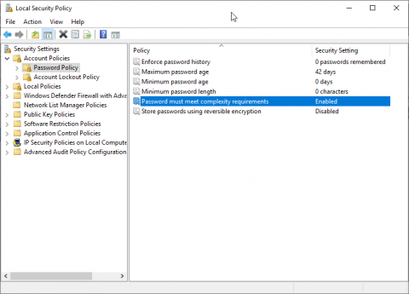figuur 15-35 Local Security Policy

1. Ga in de Server Manager opnieuw naar Tools → Computer Management, en kies System Tools → Local Users and Groups.
2. Klik met de rechter muisknop op Users en selecteer de optie New User... (figuur 15-36).
3. Het venster New User verschijnt. Vul de User name en de Full name in. Typ vervolgens het wachtwoord in beide daarvoor bestemde velden. Verwijder het vinkje bij de optie User must change password at next logon en plaats een vinkje bij de optie Password never expires. Maak een screenshot van het venster en plak deze in het ‘Werkblad Beveiligde dataverbinding.doc’. Klik op Create.
4. Sluit het venster New User.

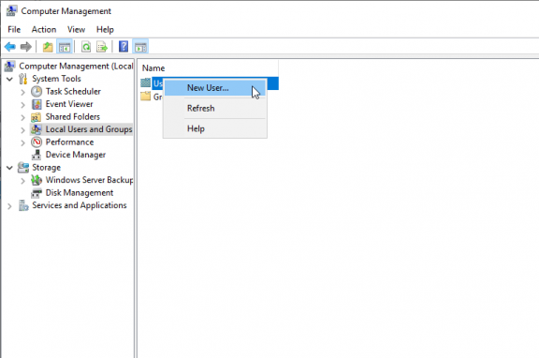figuur 15-36 Computer Management — New User

1. Klik in het venster Computer Management met de rechtermuisknop op de net aangemaakte gebruiker en kies de optie Properties uit het contextmenu.
2. Het venster [gebruikersnaam] Properties verschijnt. Klik op het tabblad Member Of en klik daar op Add, zoek en kies de groep ‘VPN Gebruikers’ die we eerder hebben aangemaakt (figuur 15-37). Klik op OK.

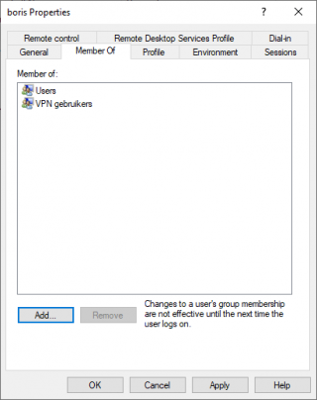figuur 15-37 [gebruikersnaam] Properties

1. Open dan het tabblad Dial-in en zorg ervoor dat bij Network Access Permissions de optie Control access through NPS Network Policy is geselecteerd (figuur 15-38).

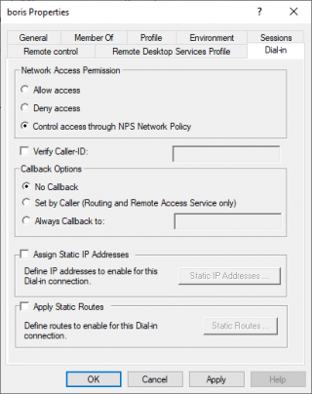figuur 15-38 [gebruikersnaam] Properties – Dial-in

We hebben een VPN-verbinding geconfigureerd op de server. Nu gaan we de VPNverbinding op het werkstation configureren en tot stand brengen.

## VPN-verbinding vanaf het werkstation

|  |  |
| --- | --- |
|  | Log in op het werkstation |

1. Het wizardvenster verschijnt. Open vanuit het Startmenu Een VPN-verbinding toevoegen.
2. Het venster VPN verschijnt, klik op VPN toevoegen.
3. Het wizardvenster verschijnt.
4. Vul de velden in zoals in figuur 15-39, met jouw server IP adres en de door jou zojuist aangemaakte gebruiker met wachtwoord en klik op Opslaan.

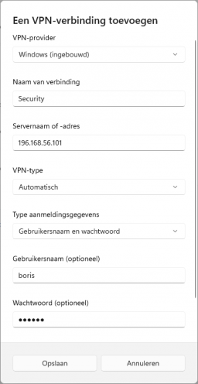figuur 15-39 Verbinding of netwerk instellen

1. Klik links op de VPN verbinding (figuur 15-40) en klik op Verbinding maken.

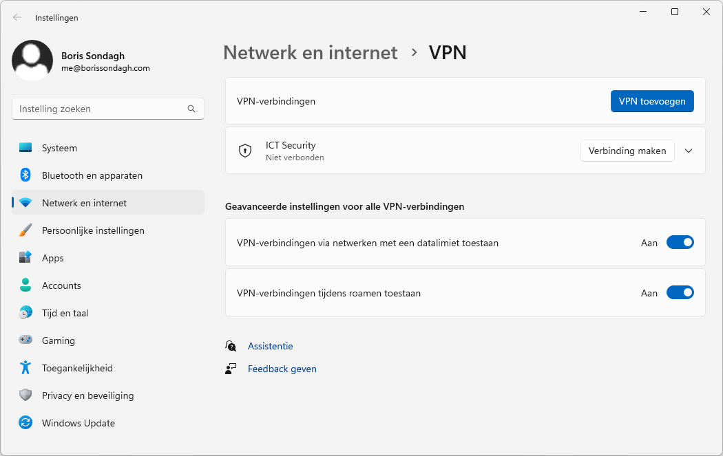figuur 15-40 VPN Verbinding

|  |  |
| --- | --- |
|  | Log in op de server. |

1. Maak een gedeelde map aan.
2. Geef de aangemaakte gebruiker leesrechten op deze map.
3. Maak in de gedeelde map een tekstbestand aan.

|  |  |
| --- | --- |
|  | Log in op het werkstation. |

1. Maak verbinding met de gedeelde map op de server (figuur 15-41). Maak van dit venster een screenshot en plak deze in het ‘Werkblad Beveiligde dataverbinding.doc’.

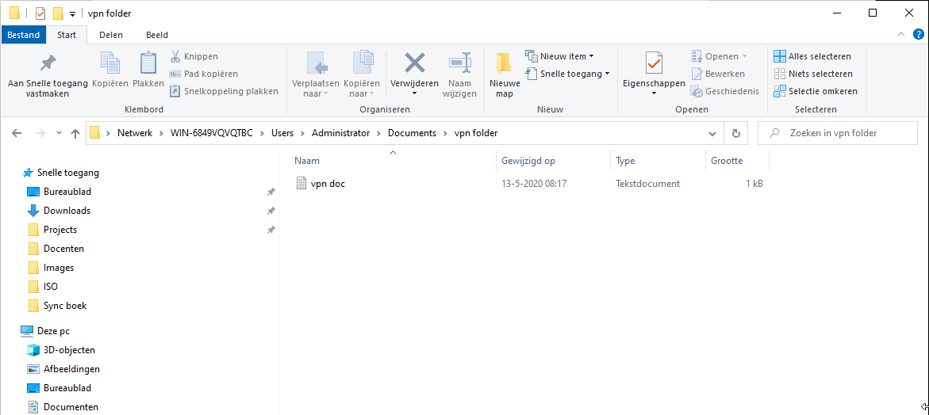figuur 15-41 Gedeelde map

### **Het practicum samengevat**

* Er is een VPN-verbinding op de server geconfigureerd.
* Er is een VPN-verbinding op de client aangemaakt.
* Er is een VPN-verbinding tot stand gebracht.
* Er zijn standaard netwerkhandelingen uitgevoerd over het VPN.

Een rootkit is een softwareprogramma dat ervoor zorgt dat een hacker alle rechten krijgt van een systeem zonder dat de echte eigenaar hier weet van heeft. De naam rootkit is afgeleid van de UNIX naam ‘root’, wat hetzelfde betekent als ‘administrator’ bij een Windows systeem.  
Rootkits zijn meestal in staat zich te verbergen voor de standaard virusscanners en dergelijke. Omdat een rootkit zich diep in het besturingssysteem nestelt, en hier vaak ook onderdelen van verandert, kan een rootkit onder andere zorgen dat zijn acties niet in logfiles of andere bestanden verschijnen.

## De Microsoft Security Compliance Toolkit installeren

1. Log in op je Windows werkstation.
2. Open Microsoft Edge en ga naar https://www.ict-security-boek.nl/ hoofdstuk6
3. Klik op Microsoft Security Compliance Toolkit. De webpagina van Microsoft opent, klik op Download.
4. Er verschijnt een popup met opties, selecteer minimaal de ‘Security Baseline’ voor jouw Windows versie en selecteer ook de ‘PolicyAnalyzer.zip’ (figuur 6.4).  
   Klik op Next.

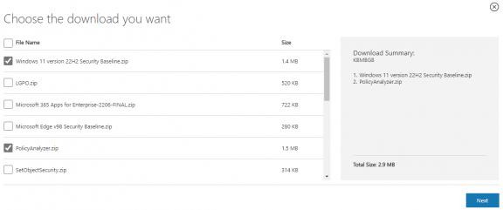figuur 6-4 Choose the download you want

1. Open een Windows verkenner en navigeer naar de Downloads folder. Pak beide zipbestanden uit. De folder ziet er nu uit zoals in figuur 6-5.

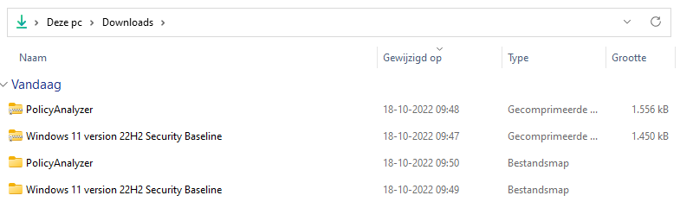figuur 6-5 Downloads folder

1. Open de folder PolicyAnalyzer en vervolgens de onderliggende folder. Dubbelklik op het programma PolicyAnalyzer, het programma verschijnt (figuur 6-6).

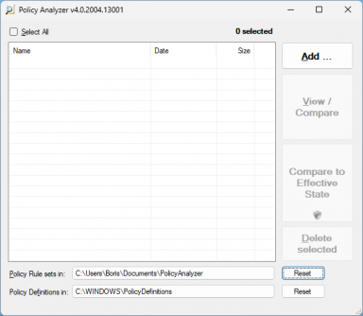figuur 6-6 PolicyAnalyzer

1. Klik op Add. Het venster Policy File Importer verschijnt. Klik achtereenvolgens op File →Add files from GPO(s)…
2. Navigeer naar de ‘Security Baseline’ folder van jouw Windows versie en open dan de GPOs folder. Deze ziet er ongeveer uit zoals in figuur 6-7. Klik op Map selecteren.

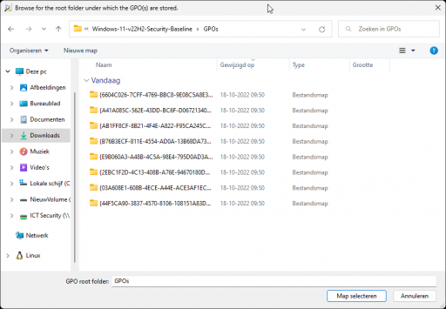figuur 6-7 GPOs folder

1. De Policy File Importer laat een lijst met policies zien (figuur 6-8). Klik op Import…

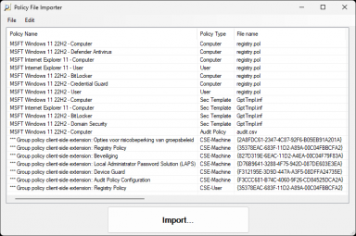figuur 6-8 Policy File Importer

1. Geef de Policy een naam, jouwvoornaam_baseline dus bijvoorbeeld boris_baseline.  
   Klik op Opslaan en wederom op Uitvoeren.
2. Terug in de Policy Analyzer, selecteer bovenin nu ook Compare local registry en Local policy (figuur 6-9). Klik op View / Compare.

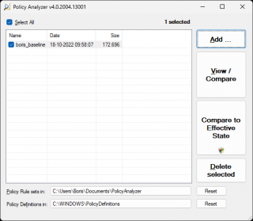figuur 6-9 Policy Analyzer

1. De analyse verschijnt (figuur 6-10). Maak een schermafbeelding van de Policy Analyzer en plak deze in het ‘Werkblad MSCT.doc’.

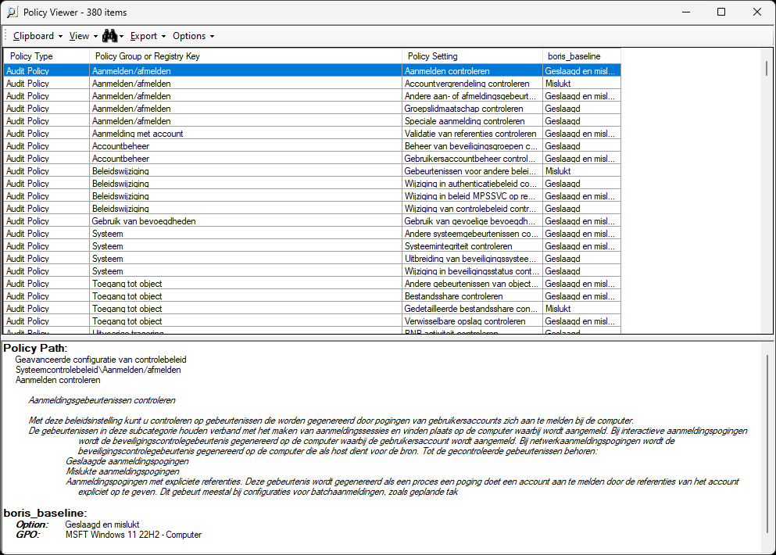figuur 6-10 Policy Analyzer

1. Indien er verschillen zijn, zie je dat sommige registersleutels een Succes / Fail hebben in vergelijking met jouw baseline policy. Wanneer je op zo’n sleutel klikt, krijg je een uitgebreide beschrijving onderin te zien.  
   Beschrijf in het ‘Werkblad MSCT.doc’ 3 registersleutels die niet overeenkomen en omschrijf wat het mogelijke gevaar hiervan is.

### **Het practicum samengevat**

* Microsoft Security Compliance Toolkit is gedownload.
* Er is een registerscan gedaan.
* Er is een analyse gedaan op basis van de registerscan.

Een rootkit is een softwareprogramma dat ervoor zorgt dat een hacker alle rechten krijgt van een systeem zonder dat de echte eigenaar hier weet van heeft. De naam rootkit is afgeleid van de UNIX naam ‘root’, wat hetzelfde betekent als ‘administrator’ bij een Windows systeem.  
Rootkits zijn meestal in staat zich te verbergen voor de standaard virusscanners en dergelijke. Omdat een rootkit zich diep in het besturingssysteem nestelt, en hier vaak ook onderdelen van verandert, kan een rootkit onder andere zorgen dat zijn acties niet in logfiles of andere bestanden verschijnen.

## Wireshark basis

We gaan eerst Wireshark downloaden en de basisfuncties verkennen.

1. Log in op je werkstation.
2. Open je favoriete webbrowser en ga naar https://www.ict-security-boek.nl/h6
3. Download Wireshark.
4. Start de Wireshark installer.
5. Installeer Wireshark met de volledige opties, tot de installatie van Npcap verschijnt.
6. Klik op Next > en installeer Npcap (figuur 6-21).

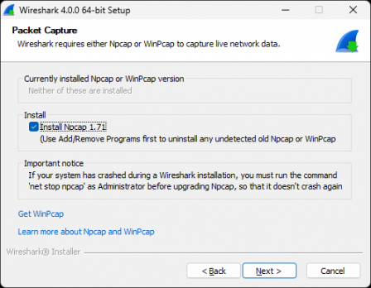figuur 6-21 Npcap installatie

1. Selecteer de opties zoals in figuur 6-22.

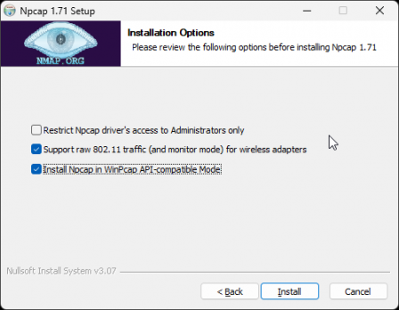figuur 6-22 Npcap installatie opties

### **Let op!**

Wanneer je Wireshark gebruikt om verkeer te monitoren dat van en naar de VirtualBox gaat gaat het verkeer van beide machines uiteindelijk over dezelfde netwerkkaart. Dit kan het moeilijk maken om te monitoren. Indien je problemen hebt met het zien van het netwerkverkeer op de VirtualBox vanaf jouw werkstation, doe dan het volgende:

Zorg dat je twee virtuele adapters hebt (figuur 6-23) de eerste adapter is gekoppeld aan NAT en de tweede is Host-only adapter, zet bij beide adapters onder het deel Advanced bij de optie Promiscuous-modus op Alle toestaan. De NAT adapter zorgt ervoor dat de server het internet kan bereiken en de Host-only adapter zorgt voor het verkeer tussen je werkstation en de VirtualBox. Het is ook de Host-only adapter IP range die we nodig hebben in de verschillende practica.

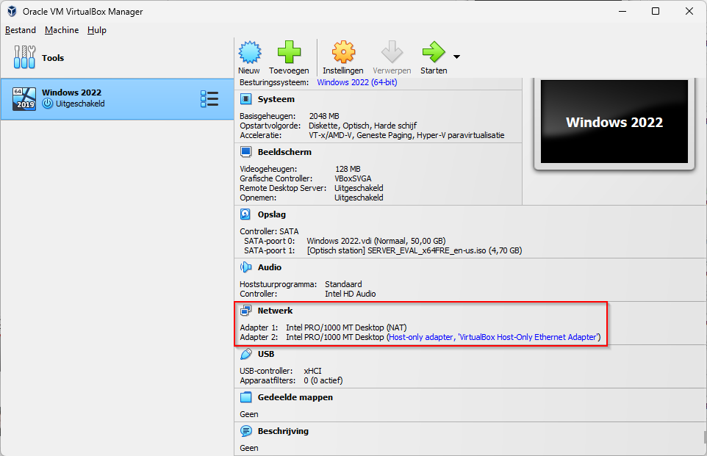figuur 6-23 VirtualBox adapters

1. Wireshark is geïnstalleerd, maar heeft geen kennis van de versleuteling die bijvoorbeeld jouw browser gebruikt, dus als je nu gelijk het internetverkeer gaat monitoren krijg je voornamelijk veel versleuteld, en dus onleesbaar, verkeer. Om te zorgen dat Wireshark het verkeer kan lezen gaan we nu eerst de SSL/TLS sleutels loggen, open een Windows Verkenner.
2. Klik met de rechtermuisknop op Deze pc en selecteer uit het contextmenu achtereenvolgens de opties Meer opties weergeven → Eigenschappen het Systeem info scherm verschijnt (figuur 6-24)

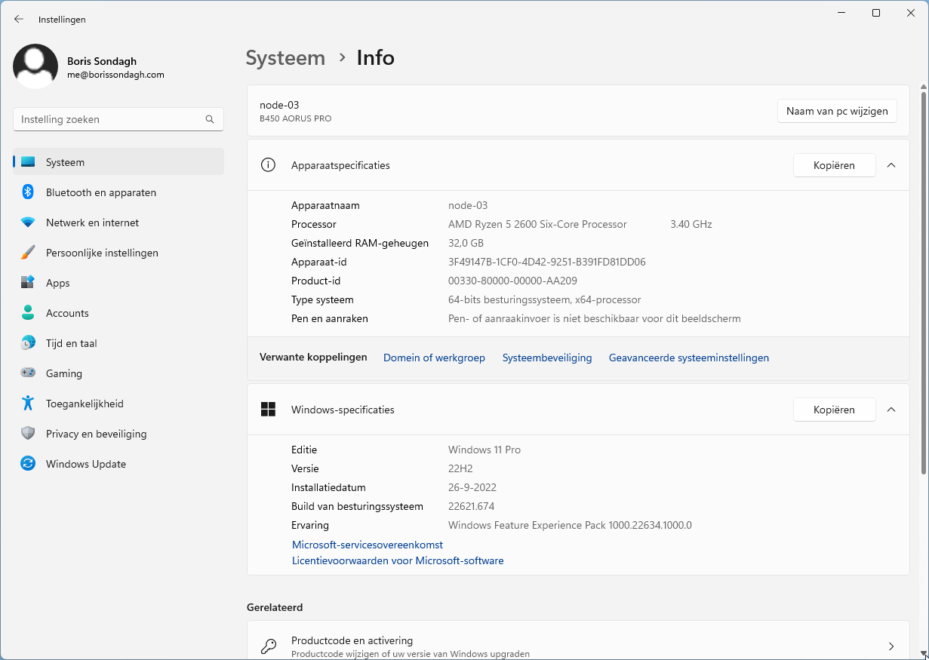figuur 6-24 Systeem info

1. Klik op de optie Geavanceerde systeeminstellingen, ga vervolgens naar het tabblad Geavanceerd en klik op de optie Omgevingsvariabelen.
2. In het venster Omgevingsvariabelen klik op Nieuw… en voer als waardes in bij Naam van variabele **SSLKEYLOGFILE** en bij Waarde van variabele een locatie op jouw PC een als bestand tls.log, zorg dat het er ongeveer uitziet als figuur 6-25 en klik op OK en sluit alle openstaande vensters.

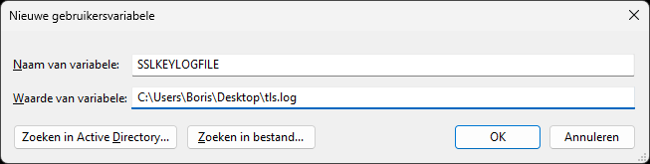Figuur 6.25 Nieuwe systeemvariabele

1. Open een nieuwe webbrowser en navigeer naar enkele websites. Open nu het tls.log bestand dat zojuist is aangemaakt door het bezoeken van de versleutelde websites en verifieer dat deze nu automatisch wordt gevuld met privé sleutels (figuur 6-26).

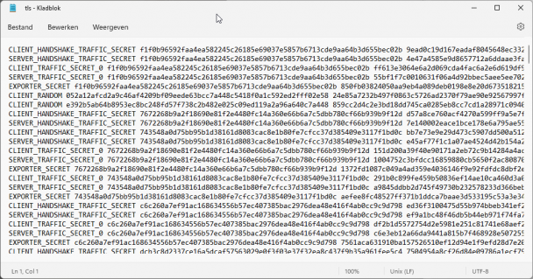Figuur 6.26 tls.log gevuld

1. Start Wireshark en klik op het menu Edit en selecteer Preferences…
2. In het scherm Preferences: vouw het scherm Protocols open en scroll naar TLS. Bij de optie (Pre)-Master-Secret log filename selecteer jouw tls.log bestand (figuur 6-27) en klik op OK.

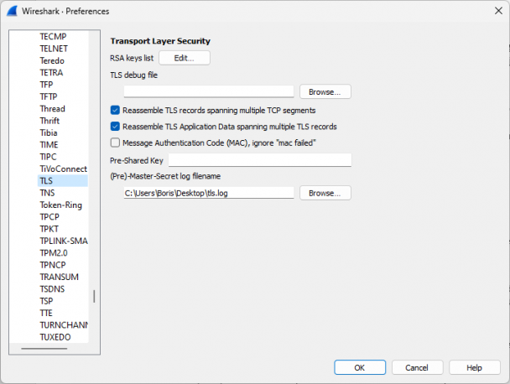Figuur 6.27 Preferences

1. Terug in hoofdscherm van Wireshark, klik achtereenvolgens op Capture → Options.
2. Het venster met de verschillende netwerkkaarten of interfaces, verschijnt (figuur 6-28). Selecteer jouw Ethernet of draadloze kaart en klik Start.

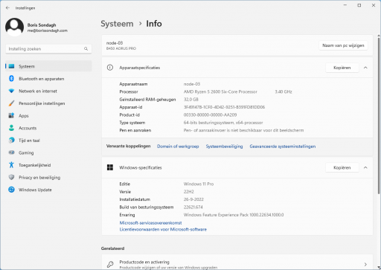figuur 6-28 Wireshark interfaces

1. Open, zodra Wireshark gestart is met het verzamelen van data, een webbrowser en navigeer naar verschillende websites naar keuze. Noteer de website-adressen in het ‘Werkblad Wireshark.doc’.
2. Wanneer je klaar bent, laat je de browser openstaan en ga je terug naar Wireshark. Klik op Capture → Stop.
3. Je krijgt de resultaten te zien.
4. DNS-verkeer zoeken kan ingewikkeld zijn. Ten eerste kan het antwoord (het IP-adres) in de cache van de PC blijven. Ten tweede kan DNS versleuteld binnen andere protocollen verstuurd worden. De meeste websites verwijzen echter zelf weer naar verschillende externe bronnen die we goed kunnen zien in het DNS-verkeer.  
   Filter de pakketjes door in de balk **dns** te typen en op het filter icoon te klikken (figuur 6-29).

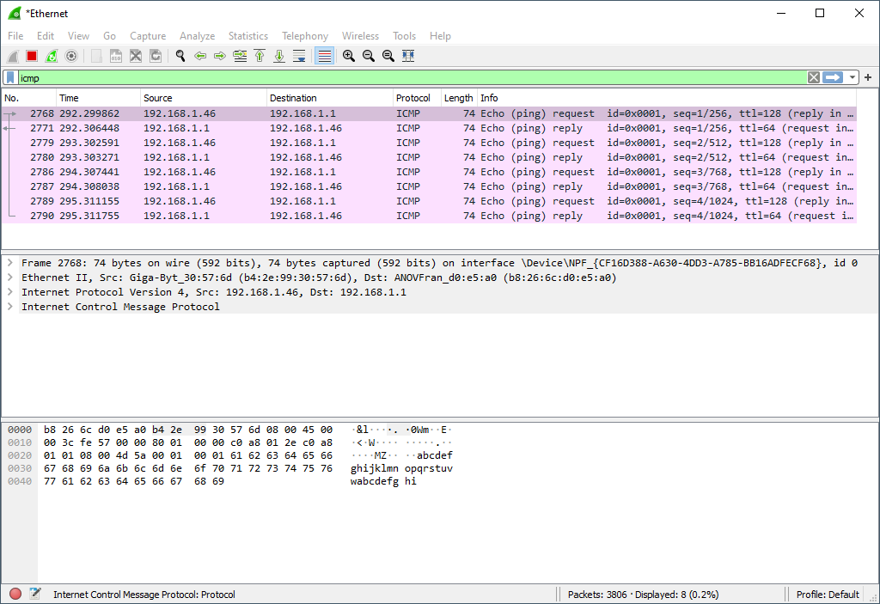figuur 6-29 Wireshark DNS-filter

1. Navigeer naar een DNS-antwoordpakketje en vouw achtereenvolgens Domain Name System (response) → Answers → www.domeinnaam.nl open.

Let op: als het een versleuteld DNS antwoord is, zoals bijvoorbeeld over het DoH protocol, dan maakt het antwoord deel uit van HypterText Transfer Protocol. Wanneer we de data in het pakketje bekijken, zien we dat de DNS-server antwoord heeft gegeven en we zien het IP-adres van de website. Noteer het IP-adres in het ‘Werkblad Wireshark.doc’ (zie figuur 6.30)

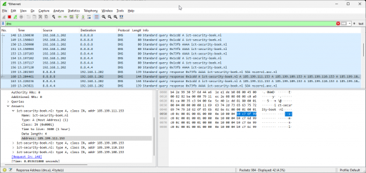figuur 6-30 Wireshark DNS-antwoord

1. Klik met de rechter muisknop op het eerste HTTP2-pakketje met het GET verzoek. Kies uit het contextmenu de optie Follow → HTTP/2 Stream (figuur 6-31). Deze optie filtert alle pakketjes die in dezelfde datastroom zitten.

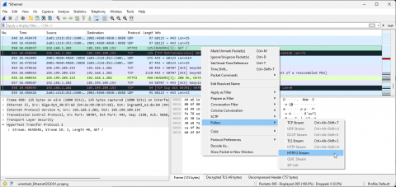figuur 6-31 Wireshark Follow HTTP/2 Stream optie

1. Het venster Follow HTTP2 Stream verschijnt. We zien hier welke website bezocht is en met welke browser en op werk besturingssysteem (figuur 6-32). In de meeste gevallen zien we ook content-encoding....gzip, dit betekent dat de html "gezipt" is om bandbreedte de besparen, de browser pakt vervolgens de gezipte inhoud uit om de website te kunnen laten zien. Kopieer en plak de inhoud van het Follow HTTP/2 Stream-venster in het ‘Werkblad Wireshark.doc’.

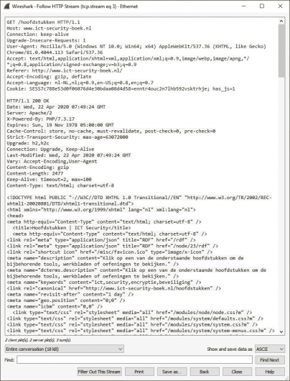figuur 6-32 Wireshark Follow HTTP Stream

Het is dus mogelijk om de netwerkdata die over een netwerkkaart heen gaat te filteren. We hebben met een sniffer netwerkverkeer bekeken. Nu gaan we filters toepassen op ons netwerkverkeer.

Om te controleren of een computersysteem ‘aan’ staat, kunnen we naar een computersysteem het pingcommando sturen. Als het systeem aanstaat krijgen we een reactie en anders niet. Het pingcommando werkt als een soort echo. We kunnen dit commando uitvoeren door in de opdrachtprompt te typen:  
ping IP-adresping IP-adres

Wanneer het systeem aanstaat en reageert op het pingcommando krijgen we een antwoord, anders krijgen we een time-out.

Een rootkit is een softwareprogramma dat ervoor zorgt dat een hacker alle rechten krijgt van een systeem zonder dat de echte eigenaar hier weet van heeft. De naam rootkit is afgeleid van de UNIX naam ‘root’, wat hetzelfde betekent als ‘administrator’ bij een Windows systeem.  
Rootkits zijn meestal in staat zich te verbergen voor de standaard virusscanners en dergelijke. Omdat een rootkit zich diep in het besturingssysteem nestelt, en hier vaak ook onderdelen van verandert, kan een rootkit onder andere zorgen dat zijn acties niet in logfiles of andere bestanden verschijnen.

## Netwerkverkeer filteren

1. Start in Wireshark een nieuwe sessie. Klik wederom achtereenvolgens op Capture → Interfaces en klik op Start achter de juiste netwerkkaart.
2. We gaan nu wat meer data verzamelen. Voor een periode van minimaal vijf en maximaal tien minuten maak je gebruik van het netwerk terwijl je met Wireshark aan het luisteren bent. In deze tijd doe je in ieder geval de volgende dingen:
   * Bezoek minimaal tien verschillende websites.
   * Maak minimaal drie verschillende zoekopdrachten met Google.
   * Ping een ander computersysteem op het LAN (mag ook de router zijn).
3. Zorg ervoor dat alle bezochte websites, zoektermen in Google en pinggegevens genoteerd zijn in het ‘Werkblad Wireshark.doc’.
4. Wanneer er voldoende tijd is verstreken en alle acties zijn uitgevoerd, klik je op Capture → Stop.
5. We gaan kijken hoe we de pingpakketjes uit de data kunnen filteren. Aangezien pingpakketjes onderdeel van het ICMP-protocol uitmaken, typen we in het filterveld ‘icmp’. Het filterveld is rood tijdens het typen, wat aangeeft dat de filter nog niet compleet is. Zodra we echter de laatste letter intypen wordt het veld vanzelf groen om aan te geven dat het een juist filter is. Klik op het blauwe pijltje naast de filter.
6. We zien nu alleen nog alle pingpakketjes. Aangezien het pingcommando onder Windows standaard viermaal uitgevoerd wordt, zien we viermaal een request en viermaal een reply (figuur 6-33).
7. Klik met de rechter muisknop op het eerste ping request pakketje en klik in het contextmenu op Copy → Summary (Text). De samenvatting van dit pakketje is naar het clipboard gekopieerd. Plak de inhoud in het ‘Werkblad Wireshark.doc’.

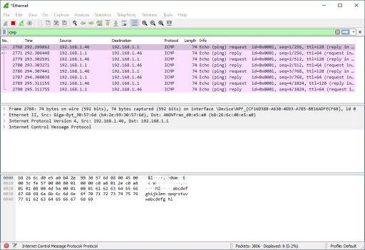figuur 6-33 Wireshark ICMP-filter

1. Kopieer en plak de samenvatting van het eerste ping reply pakketje in het ‘Werkblad Wireshark.doc’.
2. Er zijn honderden verschillende filters die Wireshark aankan. Vele filters zijn ook zelf samen te stellen met behulp van een wizard. Laten we eens een filter maken voor al het verkeer over poort 443. Met een selectie van poort 443 hopen we het meeste webverkeer te kunnen filteren.  
   Eerst maken we de filter weer leeg, klik op de knop ‘Kruisje’ naast het filterveld.
3. Klik met de rechter muisknop op de filter en selecteer uit het context menu de optie Display filter expression...

Het venster Filter Expression verschijnt. Ga bij Field name naar TCP en kies daar tcp.port, omdat we een TCP-poort gaan filteren. Kies bij Relation voor ==, omdat de ingevoerde zoekopdracht precies gelijk moet zijn aan het resultaat. Typ in het rechtervak 443, dit is het poortnummer. Klik tot slot op OK (figuur 6-34).

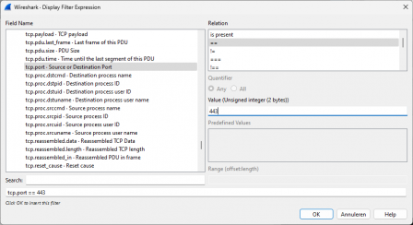figuur 6-34 Wireshark filterexpressie

1. In het filtervenster verschijnt de filter tcp.port == 80, de filter is nog niet toegepast. Klik op het ‘blauwe pijltje’ om deze toe te passen.
2. De filter is toegepast. We zien nu alleen het poort 80 verkeer (figuur 6-35).

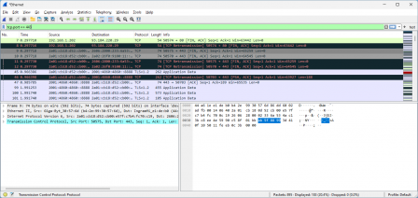figuur 6-35 Wireshark filter

1. Ontwikkel, om echt de Wireshark filters onder de knie te krijgen, een filter voor alle zoekopdrachten in Google. Schrijf de filter op in het ‘Werkblad Wireshark.doc’.
2. Pas de filter toe, maak ook van het resultaat van deze filter een screenshot en plak het resultaat in het ‘Werkblad Wireshark.doc’.

We hebben een aantal filters toegepast op het netwerkverkeer. Nu gaan we een grotere datastroom analyseren.

## Datastroom analyseren

1. Ga naar http://www.ict-security-boek.nl/h6 en download het bestand netwerkverkeer.zip
2. Pak het bestand netwerkverkeer.zip uit en open het uitgepakte bestand in Wireshark.
3. Geef een zo uitgebreid mogelijke beschrijving van de netwerkactiviteiten die in dit bestand geregistreerd zijn.

### **Het practicum samengevat**

* Er is een netwerksniffer geïnstalleerd.
* Er zijn filters toegepast om specifieke informatie uit het netwerkverkeer te filteren.
* Er is een uitgebreide analyse geweest van het netwerkverkeer.